UNIVERSITE MOHAMMED V AGDAL
ECOLE MOHAMMADIA D’INGENIEURS

Filière : Génie Civil
Option : Bâtiments, Ponts & Chaussées

Mémoire de Projet de Fin d’Etudes
pour l’obtention du diplôme d’ingénieur d’Etat
Efficacité énergétique de l’enveloppe du bâtiment

Soutenu par :
M. Hamza SQUALLI

Devant le jury composé de :
Pr. Mimoun ZOUKAGHE | Président (EMI)
Pr. Moulay Larbi ABIDI
Pr. Azzedine BOUYAHYAOUI
M. Taoufiq CHERRADI
Mme. Rachida IDCHABANI
Année académique 2010-2011

Résumé
Le présent projet de fin d’études traite de l’efficacité énergétique de l’enveloppe du bâtiment.
Au Maroc, où la facture énergétique pèse lourd dans le déficit commercial, le secteur du bâtiment représente à lui seul à peu près 36 % de la consommation d’énergie finale. Une partie de cette énergie sert aux besoins de chauffage et de climatisation. Si on agit alors sur les déperditions et apports thermiques du bâtiment, de sorte qu’il soit énergétiquement efficace, on pourra réduire la consommation énergétique de ce secteur.
L’objectif de ce projet de fin d’études est d’approcher la problématique de l’efficacité énergétique du bâtiment, notamment à travers l’aspect thermique.
Dans ce sens, ce travail comporte une étude de la thermique du bâtiment, une étude générale sur la typologie du bâtiment au Maroc ainsi qu’une documentation sur quelques réglementations thermiques. Une application de vérification selon le projet de réglementation marocaine a été développée également.

ملخص
يعنى هذا البحث بالفعالية الطاقية للأبنية.
تستهلك المباني وحدها حوالي ٪36 من الطاقة المستهلكة النهائية بالمغرب، حيث تساهم الفاتورة الطاقية بتفاقم عجز الميزان التجاري. ويستخدم جزء مهم من هذه الطاقة لأغراض التدفئة وتكييف الهواء. و بذلك، فإن تطوير الفعالية الطاقية للأبنية سيساهم في تقليل الاستهلاك الطاقي لهذا القطاع.
يهدف هذا البحث إذن إلى فهم مشكلة كفاءة استخدام الطاقة في المباني، لا سيما من خلال الجانب الحراري.
و في هذا الصدد، يتضمن هذا العمل دراسة لحرارية المباني، ودراسة عامة عن نموذج المبنى في المغرب، فضلا عن معلومات حول قوانين حرارية خاصة بالأبنية معمول بها حول العالم. كما قد تم تطوير برنامج معلومي لاختبار البنايات وفق مشروع القانون الحراري للبناء في المغرب.

Abstract
This graduation project deals with the building's energy efficiency.
The energy bill weighs heavily in the Moroccan trade deficit; the building sector alone accounts for roughly 36% of final energy consumption. A significant part of this energy is used for space heating and air conditioning. If we then act on the heat inputs and losses of the building, so it is energy efficient, we can reduce energy consumption of this sector.
The objective of this project graduation is to approach the problem of building energy efficiency, particularly through the thermal aspect.
In this sense, this work includes a study of building heat, a general study on Moroccan building’s typology as well as on some thermal regulations. A computer program that checks building conformity according to the Moroccan proposed regulation was developed, particularly.

Remerciements
Tout d’abord, je tiens à exprimer mes profonds remerciements à M. Moulay Larbi ABIDI, professeur à l’Ecole Mohammadia d’Ingénieurs (EMI), de l’encadrement et de l’attention particulière qu’il a apportés à ce projet de fin d’études. Qu’il soit remercié, également, pour son suivi minutieux et ses directives précieuses.
Je voudrais remercier, ensuite, M. Azzeddine BOUYAHYAOUI, professeur à l’EMI, de la disponibilité et de l’encadrement durant toute la durée du projet.
Je remercie de même M. Taoufiq CHERRADI, professeur à l’EMI, de l’attention qu’il a apportée à ce travail.
Mes vifs remerciements s’adressent également à Mme. Rachida IDCHABANI, de l’Agence Nationale pour le Développement des Energies Renouvelables et de l’Efficacité Energétique. Merci d’abord de m’avoir proposé la réalisation de l’application de vérification, et puis de m’avoir fourni tous ces documents qui ont été nécessaires à ce projet de fin d’études. Qu’elle soit remerciée également de sa disponibilité, de sa patience et de ses encouragements lors de la réalisation de l’application et lors de la rédaction du rapport.
Je voudrais remercier aussi Pr. Mimoun ZOUKAGHE, professeur à l’EMI, d’avoir accepté de juger ce travail.
Je remercie aussi M. Issam KABBAJ, professeur à l’EMI, de l’assistance dans la partie application.
Et je tiens à remercier du fond du cœur M. Mohammed SQUALLI, de m’avoir assisté dans la conception et dans le développement de l’application.
Finalement, je ne pourrais clôturer cette rubrique sans exprimer mon éternelle gratitude envers mes parents, qui m’ont toujours soutenu moralement et matériellement.
Et un grand merci également à toute ma famille qui m’a toujours encouragé, à mes amis et à toute personne ayant contribué à la réalisation de ce travail.

Table des matières
INTRODUCTION 13
CHAPITRE 1 THERMIQUE DU BATIMENT 15
1. Introduction 15
1.1. L’enjeu énergétique 15
1.2. La situation énergétique nationale 17
2. Quelques définitions 18
2.1. La température 18
2.2. Energie et puissance thermiques 18
2.3. Le confort thermique 19
2.4. La conductivité thermique 23
2.5. La diffusivité thermique 24
2.6. La résistance thermique 25
2.7. Le coefficient de transmission thermique 25
2.8. Le facteur solaire 25
3. Le transfert de chaleur 26
3.1. Définition 26
3.2. La conduction thermique 28
3.3. La convection thermique 28
3.4. Le rayonnement thermique 29
3.5. Le bilan thermique 30
4. Performance énergétique d’un bâtiment 30
4.1. Les apports d’énergie dans le bâtiment 30
4.2. Les déperditions à travers l’enveloppe du bâtiment 30
4.3. Les combles et la toiture 32
4.4. Les parois verticales 32
4.5. Les menuiseries extérieures 32
4.6. Les ponts thermiques 33
4.7. Le sol 33
4.8. Le renouvellement d’air 33
5. Calcul du bilan énergétique d’un bâtiment 34
5.1. La résistance thermique d'échange superficiel 34
5.2. Résistance thermique totale 35
5.3. Le degré jour 36
5.4. Bilan thermique d’un bâtiment 37
5.4.1. Déperditions sur une période 38
5.4.2. Apports gratuits 42
5.4.3. Besoins en chauffage 43
5.4.4. Besoins en climatisation 44
6. Conclusion 44
CHAPITRE 2 TYPOLOGIE DU BATIMENT AU MAROC 46
1. Introduction 46
2. Le résidentiel 46
2.1. L’habitat économique 46
2.1.1. Murs extérieurs 47
2.1.2. Dalle sur terre plein 48
2.1.3. Toit 48
2.1.4. Les fenêtres 49
2.2. Le standing 50
3. Le tertiaire 50
4. Les matériaux de construction au Maroc 51
4.1.1. Gros œuvre 52
4.1.2. Etanchéité 52
4.1.3. Revêtement 53
4.1.4. Menuiserie 53
4.1.5. Plomberie sanitaire 53
4.1.6. Electricité 54
4.1.7. Peinture 54
4.1.8. Vitrerie 54
4.1.9. Isolation 54
5. Les systèmes et les matériaux d’isolation 55
5.1. Systèmes d’isolation 55
5.1.1. L’isolation extérieure 55
5.1.2. L’isolation intérieure 55
5.1.3. L’isolation du noyau 55
5.2. Matériaux d’isolation 55
5.2.1. Classification et caractéristiques 55
5.2.2. Choix de l’isolant 58
5.3. Exemples types 58
5.3.1. Murs 58
5.3.2. Toit 59
5.3.3. Planchers 59
5.3.4. Fenêtres 59
5.3.5. Sources d’erreurs et défauts de construction typiques 60
6. Conclusion 62
CHAPITRE 3 LA REGLEMENTATION THERMIQUE DANS LE BATIMENT 63
1. Introduction 63
2. Les outils de la réglementation thermique 65
3. La réglementation française 66
3.1. Historique 66
3.2. La RT2012 67
4. La réglementation algérienne 69
5. La réglementation libanaise 70
6. La réglementation américaine 70
7. La réglementation suédoise 71
8. La réglementation britannique 71
9. Autres réglementations 72
10. Le projet de réglementation marocaine 72
10.1. Introduction 72
10.2. Approche d’élaboration 74
10.2.1. Le zonage climatique 75
10.2.2. Définition des spécifications techniques minimales des performances thermiques des bâtiments 76
11. Conclusion 77
CHAPITRE 4 APPLICATION DE VERIFICATION SELON LE PROJET DE REGLEMENTATION THERMIQUE MAROCAINE 79
1. Introduction 79
2. Organigramme et calculs de l’application 79
2.1. Organigramme 79
2.2. Calculs 82
6.1.1. TGBV 82
6.1.2. U et R 82
6.1.3. FS* 83
3. Présentation de l’application 86
4. Etude de cas 91
CONCLUSION 97
BIBLIOGRAPHIE 99
WEBOGRAPHIE 100
ANNEXE 1 : Zonage climatique 101
ANNEXE 2: Termes de référence de l’application 102

Liste des figures
Figure ‎1-1: Consommation d'énergie finale dans le monde en 2007 17
Figure ‎1-2: Structure du potentiel d'efficacité énergétique dans la région de la méditerranée du sud sur la période 2010-2030 18
Figure ‎1-3: Production de la chaleur dans le coprs humain 21
Figure ‎1-4: Température opérative idéale en fonction de l'habillement et de l'activité 23
Figure ‎1-5: Flux thermique définissant la conductivité thermique 24
Figure ‎1-6: Conductivités thermiques de quelques matériaux (W/m°C) 25
Figure ‎1-7: Facteur solaire 27
Figure ‎1-8: Transfert de chaleur à travers une paroi 28
Figure ‎1-9: Répartition approximative des déperditions thermiques dans le bâtiment 33
Figure ‎1-10: Résistances thermiques superficielles intérieure et extérieure 35
Figure ‎1-11: Besoins énergétiques spécifiques de chauffage et climatisation : 12 localités du Maroc 38
Figure ‎1-12: Besoins de chauffage dans un bâtiment 39
Figure ‎1-13: Déperditions surfaciques vers un local non chauffé 41
Figure ‎2-1: Plancher à poutrelles 50
Figure ‎2-2: Epaisseurs équivalentes de quelques matériaux 59
Figure ‎2-3: Discontinuité de la couche isolante 61
Figure ‎2-4: Pont thermique géométrique 61
Figure ‎2-5: Exemples de ponts thermiques 62
Figure ‎3-1: Coefficients de la RT2012 69
Figure ‎3-2: Coefficients limites de la RT2012 70
Figure ‎3-3: Structure de la consommation par secteur 74
Figure ‎3-4: Coefficient d'ensoleillement SHGC 78
Figure ‎4-1: Organigramme général 80
Figure ‎4-2: Informations générales 81
Figure ‎4-3: Caractéristiques de l'enveloppe 81
Figure ‎4-4: Organigramme 1 82
Figure ‎4-5: Organigramme 2 82
Figure ‎4-6: Organigramme 3 83
Figure ‎4-7: Auvent horizontal 85
Figure ‎4-8: Ailette verticale 85
Figure ‎4-9: Informations générales sur le projet 87
Figure ‎4-10: Interface 1 87
Figure ‎4-11: Interface 2 88
Figure ‎4-12: Interface 3 88
Figure ‎4-13: Interface 4 89
Figure ‎4-14: Interface 5 90
Figure ‎4-15: Interface 6 90
Figure ‎4-16: Interface 7 91
Figure ‎4-17: Interface 8 92
Figure ‎4-18: Vue en élévation du bâtiment étudié 92

Liste des tableaux
Tableau ‎1-1: EXEMPLES DE PAROIS DANS LE BATIMENT 32
Tableau ‎1-2: RESISTANCES D'ECHANGES SUPERFICIELS 36
Tableau ‎1-3: RESISITANCES PARTIELLES D’UNE PAROI 37
Tableau ‎1-4: CALCUL DES DIFFERENTES DEPERDITIONS THERMIQUES DANS UN BATIMENT 43
Tableau ‎2-1: COMPARATIF MATERIAUX D’ISOLATION ORGANIQUES - NON ORGANIQUES 58
Tableau ‎4-1: COEFFICIENTS DE MASQUE ARCJITECTURAL DES AUVENTS HORIZONTAUX 85
Tableau ‎4-2: COEFFICIENT DE MASQUE ARCHITECTURAL DES AILETTES VERTICALES 86

INTRODUCTION
Un bâtiment doit répondre à deux critères :
- assurer la sécurité de ses occupants ;
- leur offrir les conditions nécessaires pour l’exercice de leurs activités.
Le premier critère concerne l’équilibre du bâtiment et la résistance de ses éléments. Il est obtenu par la conception et le calcul du bâtiment selon les règles de l’art.
Le second concerne le confort qu’offre le bâtiment à ses occupants (confort thermique et acoustique, entre autres). Lorsque ce critère est négligé, on est amené à dépenser autant qu’il faut pour assurer ce confort.
Ceci étant, la facture énergétique du Royaume du Maroc n’aggrave que trop sa dépendance énergétique. Ceci a été une conséquence attendue de la croissance démographique et du développement économique. Pour palier à cette dépendance, deux chantiers majeurs ont été lancés :
- le développement des énergies renouvelables ;
- l’amélioration de l’efficacité énergétique.
Etant donné que les bâtiments sont de grands consommateurs d’énergie, il serait intéressant d’augmenter leur efficacité énergétique. Explicitement, il s’agit de diminuer leur consommation annuelle en kWh/m² habitable.
Ceci passe à travers deux créneaux. Le premier est l’augmentation de l’efficacité énergétique des équipements du bâtiment : éclairage, électroménager, …. Le second, auquel est consacré ce projet de fin d’études, est l’amélioration de l’efficacité énergétique de l’enveloppe du bâtiment, c'est-à-dire minimiser les échanges énergétiques entre le bâtiment et l’extérieur.
Si un projet de réglementation thermique marocaine est en cours de préparation, l’efficacité énergétique de l’enveloppe du bâtiment a suscité, jusqu’à présent, peu d’intérêt aussi bien académique que professionnel au Maroc. Ce projet de fin d’études se veut un essai d’étude de l’un des aspects de l’efficacité énergétique du bâtiment, en l’occurrence l’aspect thermique.
La première partie de ce travail est consacrée à la thermique du bâtiment. Après quelques généralités sur le transfert de chaleur, on aborde les notions de confort, déperditions et bilan thermiques. On présente après quelques systèmes et matériaux d'isolation.
La deuxième partie parle de la typologie des bâtiments au Maroc. Elle dresse un bilan sommaire des constructions marocaines types, en matière de système structural et matériaux de construction. L’accent y est particulièrement mis sur l’enveloppe du bâtiment.
Dans la troisième partie, on décrit brièvement quelques réglementations thermiques en vigueur dans certains pays avant de passer plus en détail au projet de réglementation marocaine.
La quatrième et dernière partie de ce projet de fin d’études est consacrée à un programme informatique développé pour la vérification des bâtiments selon le projet de réglementation thermique marocaine.

THERMIQUE DU BATIMENT

Introduction
Un bâtiment est une structure habitée par des occupants isolés de l’environnement extérieur par une enveloppe. Il se doit alors de leur assurer un certain confort avec un minimum de dépenses (énergétiques).
La thermique du bâtiment est la science qui s’intéresse aux besoins énergétiques du bâtiment. Elle s’intéresse entre autres aux déperditions calorifiques du bâtiment, à travers les parois ou par renouvellement d’air, pour calculer les besoins énergétiques du bâtiment en termes de climatisation, de chauffage et de production d’eau chaude sanitaire.
La règle générale pour ce faire est de déterminer la température extérieure minimum moyenne pour les périodes les plus froides de l’année (pour le chauffage par exemple), et de faire le bilan des puissances calorifiques s’échappant du bâtiment pour cette température extérieure donnée.

L’enjeu énergétique
Au niveau mondial, le secteur du bâtiment représente à lui seul à peu près 35 % de la consommation d’énergie finale et a contribué, en 2008, à hauteur d’un tiers environ des émissions de CO₂, comme le montre le graphique suivant :
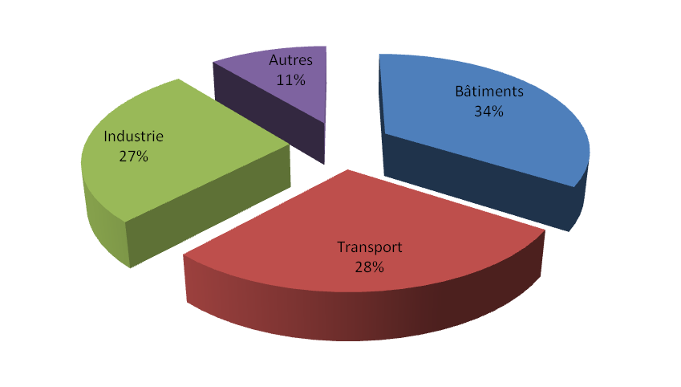
Figure ‎1-1: Consommation d'énergie finale dans le monde en 2007
Le potentiel d’économies d’énergie dans ce secteur au niveau mondial est de l’ordre de 40%, et ce en grande partie via des mesures économiquement rentables. C’est également un secteur très stratégique du fait de la longue durée de vie des bâtiments : les constructions d’aujourd’hui conditionneront durablement les consommations de demain et un bâtiment bien conçu sera toujours plus performant et moins couteux qu’un bâtiment rénové à posteriori.
La région du sud de la méditerranée ne déroge pas à ce constat puisque, en moyenne, le secteur du bâtiment représente environ 38% de l’énergie consommée (ce pourcentage varie entre 27 et 65%, selon les pays). Il représente, par ailleurs, le gisement d’économie le plus important qui se situe souvent autour de 40% dans la plupart des pays de la région.
Ce potentiel peut être atteint à travers la réunion de plusieurs mesures individuelles, comme le montre le graphique suivant issu d’une étude réalisée par Plan Bleu en 2009.
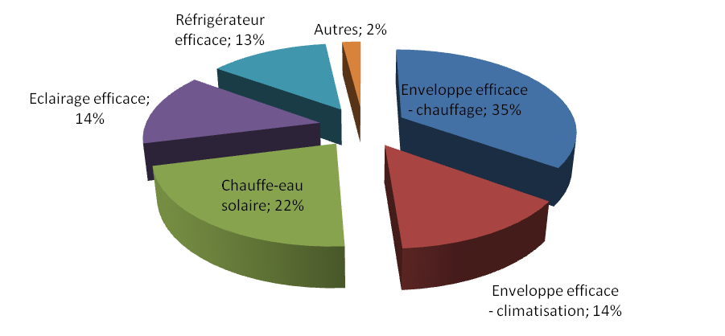
Figure ‎1-2: Structure du potentiel d'efficacité énergétique dans la région de la méditerranée du sud sur la période 2010-2030
Notons que la mesure de l’amélioration des performances thermiques de l’enveloppe des bâtiments couvre à elle seule 50% de ce potentiel, grâce aux économies d’énergie qu’elle implique pour les besoins de chauffage et de climatisation. Il en découle l’importance de la conception thermique des bâtiments.

La situation énergétique nationale
Au Maroc, la question énergétique figure rarement parmi les priorités du maître d’ouvrage lors de la conception du bâtiment. Ceci est dû à de nombreux facteurs tels que le manque d’initiatives, le manque d’information ainsi que la structure complexe et fragmentée de l’acte de bâtir.
Pour finir, le législateur n’a prévu, jusqu’à présent, aucun texte relatif à la performance énergétique dans l’acte de bâtir au Maroc.
Le projet de réglementation thermique des bâtiments au Maroc, dont les éléments techniques sont déjà prêts, pourra être officialisé incessamment.
Pour certains pays avancés dans la question thermique des bâtiments, l’enjeu est beaucoup plus clair. La France, par exemple, qui possède une tradition en matière de conception thermique, renouvelle à chaque fois sa réglementation en vue d’arriver, dans l’horizon 2020, à l’habitat passif.

Quelques définitions

La température
La température d'un système est une fonction croissante du degré d'agitation thermique des particules, c'est-à-dire de son énergie thermique. Elle est définie par l'équilibre de transfert de chaleur avec d'autres systèmes.
Par exemple, quand l'agitation est faible, l'objet est froid au toucher. Cette sensation est due à un transfert de chaleur des doigts vers l'objet. Elle se mesure au moyen d'un thermomètre.
L’unité internationale de la température est le Kelvin. Mais l’unité la plus utilisée est le degré Celsius. Un degré Celsius ou un Kelvin représente la même quantité de chaleur. Le zéro des degrés Celsius correspond au point de congélation de l’eau. Le zéro des Kelvins représente la valeur de la température la plus basse possible, c’est à dire le zéro absolu. L’échelle des Kelvins démarre au zéro absolu et se trouve décalée vers le bas de 273.15 unités par rapport à l’échelle des degrés Celsius.

Energie et puissance thermiques
La thermique est la partie de la science qui traite de la production d'énergie, de l'utilisation de l'énergie pour la production de chaleur ou de froid.
L’énergie caractérise la capacité à produire des actions, à modifier la température d'un corps ou à transformer la matière. Elle se mesure en J (Joules), ou pratiquement en kWh (kilowattheures). Quant à la puissance, c’est l'énergie fournie à un système par un autre par unité de temps et se mesure en kW.
Dans la thermique du bâtiment, la période de consommation d’énergie est généralement l’année. La quantité d’énergie consommée est mesurée en kWh. On peut ramener cette mesure à la combustion de X kg ou X m3 de combustible.
Quelques ordres de grandeur de consommation énergétique :
- 1 litre de fuel ↔ 10 kWh ;
- 1 m³ de gaz naturel ↔ 10 kWh ;
- 1 kg de bois sec ↔ 4,5 kWh.

Le confort thermique
Le confort thermique figure parmi les prestations qu’un bâtiment doit pouvoir assurer aux utilisateurs. C’est une sensation de bien être physique qui dépend de conditions liées à l’environnement :
- la température de l’air ambiant ;
- la température des surfaces à l’intérieur du bâtiment ;
- l’humidité relative de l’air ;
- la vitesse de l’air ;
ainsi que de conditions personnelles:
- l’état de santé ;
- l’âge ;
- la condition physique.
C’est donc une sensation subjective et variable selon les individus.
La température corporelle d’une personne est d’environ 37°C. Cependant, la température moyenne de la surface de la peau est de 33°C. L’homme produit de la chaleur par « combustion » chimique (oxydation) de sa nourriture : libérant ainsi l’énergie solaire qui a fait pousser cette même nourriture-là.
Et si l’on connait que la température corporelle de l’homme est supérieure à la température environnante presque toute l’année, on peut dire alors que l’homme libère de la chaleur en permanence. Cette chaleur est produite sous les formes suivantes (les pourcentages sont des moyennes):
- conduction et convection thermique (environ 35%);
- rayonnement thermique (environ 35%);
- vapeur d’eau (transpiration et respiration, environ 24%);
- réchauffement des aliments, des boissons ingérés et de l’air inspiré (environ 6%).
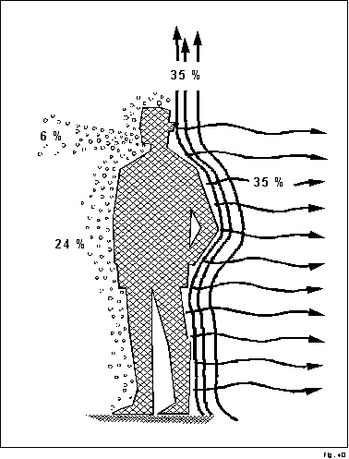
Figure ‎1-3: Production de la chaleur dans le coprs humain
En été ou pendant une activité intense, la chaleur est plus libérée par évaporation, en hiver, plus par convection et par rayonnement.
Cependant, quelle que soit la forme sous laquelle la chaleur est transférée, le corps essaie toujours de maintenir sa température normale, car c’est seulement à cette température-là que les fonctions vitales peuvent s’effectuer normalement.
C’est ainsi qu’en hiver, le corps réduit son émission calorifique en contractant la peau : le sang chaud ne peut plus atteindre les dernières capillaires. Par contre, en été ou dans des pièces chauffées, ces capillaires se dilatent, de sorte que plus de chaleur puisse être transférée par évaporation.
Cependant, il y a des limites à cette régulation naturelle de la température. Une contraction continue des vaisseaux sanguins peut provoquer une gelure, alors qu’une dilatation continue peut entraîner une chute importante de la pression sanguine (coup de chaleur).
L’homme complète ce mécanisme automatique de régulation de la température en portant des vêtements adaptés, en ayant une alimentation adéquate et en chauffant et refroidissant les pièces de séjour.
Mais la quantité totale de chaleur émise par un corps ne dépend pas seulement de la température environnante, mais également – et surtout - de son activité.
L'activité métabolique peut s'exprimer en watt par mètre carré de peau ([W/m²], échelle de droite sur la figure 2) ou en met. Un met correspond à une activité tranquille, en position assise, soit à 55 W/m2. L'habillement correspond, du point de vue thermique, à une résistance à la perte de chaleur corporelle. Un clo correspond à une tenue de ville (complet veston), soit à une résistance thermique de 0,155 m2K/W.
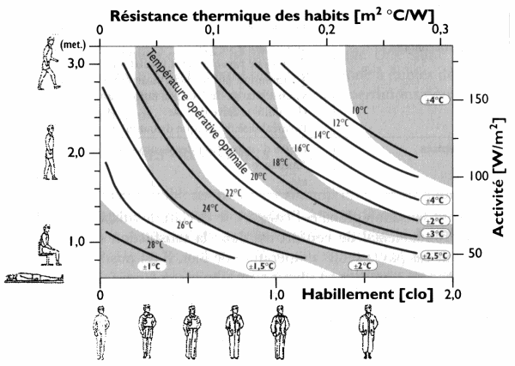

Figure ‎1-4: Température opérative idéale en fonction de l'habillement et de l'activité
La température opérative est celle ressentie par les occupants. Elle est fonction des températures de l'air et des surfaces environnantes. Une température opérative donnée (par exemple 22°C) peut être obtenue de plusieurs manières.
On remarque qu'en tenue d'hiver (1 clo), une personne assise (1 met) demande, en moyenne, une température opérative de 23±2°C. Cette température tombe à 18±3°C si cette personne a une activité plus grande (2 met), qui correspond à une activité de ménage. Une température de 20°C dans les habitations et les bureaux est raisonnable en hiver, si on admet que les occupants adaptent leur habillement à leur activité (on ajoute un pull-over si on lit dans un fauteuil, et on tombe la veste pour repasser le linge ou passer l'aspirateur).
En tenue d'été (0,5 clo), la température optimale est de 26±1,5°C pour les personnes tranquilles, et 22±2°C pour une activité courante. Il est donc inutile de refroidir (climatiser) les bâtiments en dessous de 24°C en été, et il est même inconfortable de les refroidir à 20°C.
Suivant sa sensation globale, la personne se déclarera ainsi satisfaite ou insatisfaite. Le critère fondamental de confort est donc la satisfaction des usagers. Ce n'est en tous cas pas la seule température de l'air. Il est possible de déterminer à l'avance les conditions à réunir pour obtenir une satisfaction maximum pour le confort thermique
Mais généralement, on peut dire que le confort thermique a lieu lorsque la quantité de chaleur produite par le métabolisme est cédée à l’environnement, et lorsque l’on ne ressent aucune sensation ni de chaud ni de froid dans aucune partie du corps.
Finalement, et au vu de tous ces phénomènes calorifiques, on considère généralement que le confort thermique a lieu aux températures environnantes suivantes :
- en hiver : de 18°C à 23°C ;
- en été : de 22°C à 26°C.

La conductivité thermique
La conductivité thermique, λ, caractérise la conduction thermique d’un matériau. C’est une grandeur physique intrinsèque du matériau. Physiquement, c’est la puissance (en Watts) qui traverse 1 m² de paroi sur 1 m d’épaisseur, lorsqu’elle est soumise à une différence de température de 1 °C.

Figure ‎1-5: Flux thermique définissant la conductivité thermique
Plus la conductivité thermique est donc élevée, plus le matériau conduit de la chaleur. Plus elle est faible, plus le produit est isolant.
Ce coefficient n'est valable que pour les matériaux homogènes. Pour les matériaux hétérogènes, on parle de conductivité équivalente.
Le schéma ci-dessous montre les ordres de grandeur de quelques conductivités thermiques :
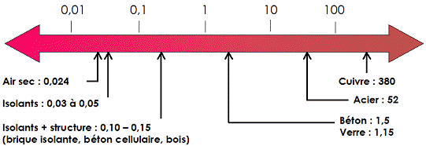

Figure ‎1-6: Conductivités thermiques de quelques matériaux (W/m°C)
Il est à remarquer que l’air est un très bon isolant mais à condition d’être immobilisé. L’air en mouvement évacue la chaleur (par convection).
Quelques ordres de grandeur :
Il y a un rapport :
- de 1 à 10 entre la conductivité thermique du bois et celle du béton ;
- de 1 à 37 entre la conductivité thermique d’un isolant et celle du béton ;
- de 1 à 1300 entre la conductivité thermique d’un isolant et celle de l’acier.

La diffusivité thermique
La diffusivité thermique est une grandeur physique qui caractérise la capacité d'un matériau continu à transmettre un signal de température d'un point à un autre de ce matériau. Elle dépend de la capacité du matériau à conduire la chaleur (sa conductivité thermique) et de sa capacité à stocker la chaleur (capacité thermique). La diffusivité thermique (m²/s) est fréquemment désignée par les lettres a, D ou la lettre grecque α :
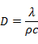
où
- λ est la conductivité thermique du matériau [W.m⁻¹.K⁻¹] ;
- ρ est la masse volumique du matériau [kg. m⁻³] ;
- c est la capacité thermique massique du matériau, [J. kg⁻¹. K⁻¹]
La diffusivité thermique est une grandeur intensive. Elle détermine l'inertie thermique d'un solide.

La résistance thermique
La résistance thermique d’un matériau d’une épaisseur donnée caractérise son aptitude à réduire les déperditions calorifiques. Plus cette résistance est élevée, plus le produit est isolant.
Exprimé en m².K/W, la résistance thermique (r) s'obtient par le rapport de l'épaisseur (e) en mètres sur la conductivité thermique () du matériau homogène:
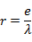
Si le matériau est hétérogène, la résistance thermique est donnée par le fabriquant.

Le coefficient de transmission thermique
Le coefficient de transmission de chaleur U indique la quantité de chaleur qui traverse un mètre carré de surface en une seconde, quand la différence de la température de l'air aux deux côtés de la surface est d'un kelvin. Plus cet indice est bas, meilleure est la protection thermique.
L'unité est le watt par mètre carré et par kelvin (W/m²K).

Le facteur solaire
Le facteur solaire (appelé aussi Solar Heat Gain Coefficient, SHGC) est la quantité d’énergie solaire, exprimée en pourcentage (%), que l’on retrouve derrière les baies vitrées exposées au rayonnement solaire (sans protections solaires extérieures et intérieures).
Ce pourcentage de chaleur que l’on retrouve derrière la baie vitrée, est la résultante des phénomènes très complexes de transmission, d’absorption et de réflexion qui ont lieu dans le système considéré. Le coefficient FS (ou SHGC) est donné par le fabricant des vitrages.

Figure ‎1-7: Facteur solaire
Il est à noter que le choix du type de vitrage devrait favoriser un coefficient de transmission du rayonnement solaire visible le plus élevé possible pour un même coefficient « FS » et ce, pour assurer au mieux l’éclairage naturel des locaux.

Le transfert de chaleur

Définition
Chauffer un corps c’est lui communiquer de l’énergie qui va augmenter l’agitation interne de ses molécules.
Le transfert de chaleur - ou transfert thermique - est une science qui s’intéresse au transit d’énergie - ou échange de calories - dû à une différence de température, d’un milieu « chaud » vers un milieu « froid ».
C’est l’une des sciences de base de l’ingénieur.
Ce transit d’énergie, ou propagation de chaleur, peut avoir lieu dans un solide, un liquide, un gaz ou même le vide.
Il existe trois modes de transfert thermique :
- La conduction, qui est un transport d’énergie sans déplacement de matière. Elle peut avoir lieu aussi bien dans les matériaux solides que dans les fluides (liquides et gaz).
Exemple : une barre métallique chauffée en une extrémité monte très vite en chaleur à l’autre extrémité.
- La convection, qui est un transport d’énergie avec déplacement de matière. Elle concerne les fluides en mouvement ou les fluides en contact avec des surfaces rigides.
Exemple : radiateur de chauffage central chauffant les molécules de l’air qui, devenues plus légères, montent au plafond se refroidir pour redescendre après.
- Le rayonnement, qui est un transport d’énergie sans déplacement de matière ni contact entre milieux. Ayant lieu dans le vide, il est dû aux vibrations électromagnétiques.
Exemple : la Terre est réchauffée par le rayonnement du Soleil.
Ces trois modes d’échange peuvent se produire simultanément.
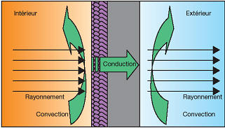

Figure ‎1-8: Transfert de chaleur à travers une paroi
Le flux de chaleur est la quantité de chaleur échangée entre deux milieux par unité de temps :
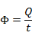
Avec :
- en Joules [J] ;
- en secondes [s] ;
- en Watts [W].
La densité de flux est la quantité de chaleur par unités de temps et de surface :
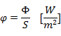

La conduction thermique
La conduction thermique est le mode de transfert de chaleur provoqué par une différence de température entre deux régions d'un même milieu ou entre deux milieux en contact sans déplacement. C'est l'agitation thermique qui se transmet de proche en proche, une molécule ou un atome cédant une partie de son énergie cinétique à son voisin et ainsi de suite.
Ce transfert de chaleur spontané d'une région de température élevée vers une région de température plus basse obéit à la loi de la conduction, dite loi de Fourier, énoncée en 1822 : la densité de flux de chaleur est proportionnelle au gradient (variation) de la température :
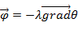
Où:
- est la densité de flux thermique [W/m²] ;
- est le coefficient de conductivité thermique [W/(m².°C) ou W/(m².K)] ;
- est la température en un point donné du matériau [K].

La convection thermique
La convection concerne exclusivement les fluides (gaz ou liquides) et prend sa source dans un transport macroscopique de matière. Il y a convection lorsque l'on chauffe une casserole d'eau. La variation thermique verticale est croissante vers le bas, le point chaud est en bas et le point froid en haut. La masse volumique du fluide situé en bas s'abaisse (car celui ci est plus chaud) et le fluide s'élève pour être remplacé par du fluide plus lourd situé plus haut. La convection tente de s'opposer à la variation thermique par un mouvement de fluide. Si l'on chauffe par le haut, le fluide chaud se situe au dessus du fluide froid et la convection est annihilée.
La loi de la convection, ou loi de Newton, a été énoncée en 1701 :
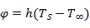
Où:
- est la densité de flux thermique [W/m²] ;
- est le coefficient de transfert de chaleur [W/(m².°C) ou W/(m².K)] ;
- est la température de la surface [K ou °C] ;
- est la température loin de la surface [K ou °C].

Le rayonnement thermique
Un corps chauffé émet de l'énergie sous forme de rayonnement électromagnétique. Une des particularités de ce rayonnement dit "thermique" est qu'il peut se propager dans le vide. Le rayonnement est caractérisé par une densité d'énergie et un spectre (répartition de l'énergie suivant la longueur d'onde). Le rayonnement thermique se déplace vers les courtes longueurs d'ondes quand la température du corps augmente. C’est le cas de l’acier dont la variation de température est visible à l’œil. Il peut suivant la température bleuir en usinage (300° C), rougir lors d’un traitement thermique (700° C), jaunir vers 1100° C et blanchir avant la fusion (1500° C).
La loi du rayonnement, ou loi de Stéphan-Boltzmann (1884-1901), est la suivante :
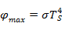
Où :
- 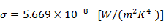;
- la température de la source rayonnante.
Cette relation est valable tant que la surface est idéale (corps noir).
Pour une surface réelle, ou corps gris, le flux émis par la surface se trouve réduit par l’émissivité :
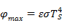
Si, de plus, la surface rayonnante est environnée d’une autre surface à l’échange net de chaleur est alors :
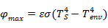

Le bilan thermique
Pour un volume de contrôle donné, et à chaque instant, le bilan de conservation d’énergie s’écrit :
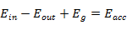
Avec :
- : ce qui entre ;
- 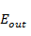: ce qui sort ;
- : l’énergie générée (positive si produite, négative si consommée) ;
- 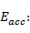 l’énergie accumulée (variation dans le temps).
Si l’on veut exprimer ce bilan-là à travers une surface :
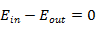
Ces équations constituent la base du calcul des déperditions thermiques.

Performance énergétique d’un bâtiment

Les apports d’énergie dans le bâtiment
Il y a deux types d’apports d’énergie dans le bâtiment : intérieurs et extérieurs.
Dans ce qui suit, on parlera du cas du chauffage.
La principale source d’apports intérieurs est le chauffage. La respiration et le rayonnement humains, l’électroménager et le multimédia sont aussi des sources potentielles d’apport énergétique.
Quant à l’apport extérieur, il s’agit du rayonnement solaire. Il est grandement influencé par les choix de l’orientation et des menuiseries.

Les déperditions à travers l’enveloppe du bâtiment
Le bâtiment est un espace de vie et/ou de travail séparé du milieu environnant par une enveloppe. Ceci étant, cette enveloppe n’est pas tout à fait étanche car il faut bien avoir des sorties ne serait-ce que pour le renouvellement d’air. Les déperditions thermiques du bâtiment vers l’extérieur peuvent donc être scindées en deux parties :
- déperditions par les parois : murs, plafonds, planchers, fenêtres, portes, ponts thermiques.
- déperditions par renouvellement d’air.
Les parois dont on parle ici sont destinées à séparer entre deux ambiances, et par conséquent limiter les flux thermiques, tout en prenant en considération la perméabilité à l’air et l’exposition au vent.
On y distingue essentiellement :
- les parois opaques : murs, planchers ;
- les liaisons provoquant les ponts thermiques : liaison mur-dallage béton ;
- les parois vitrées : fenêtres, portes-fenêtres ;
Le tableau suivant donne quelques exemples de parois dans le bâtiment:

Tableau ‎1-1: EXEMPLES DE PAROIS DANS LE BATIMENT
Parois opaques (sans les baies) |  |  | Menuiseries ou ouvrants
verticales | horizontales | inclinées | verticaux | inclinés
murs d’habitation | planchers sur vide sanitaire ou sur cave | bardages inclinés | fenêtres | ouvrants en toitures inclinées
D’autre part, les parois peuvent séparer le bâtiment :
- de l’extérieur ;
- d’un local non chauffé (LNC) ;
- du sol.
Finalement, la transmission de la chaleur à travers ces parois peut être sous trois formes :
- surfacique ;
- linéique ;
- ponctuelle.
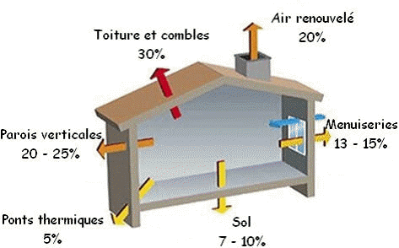

Figure ‎1-9: Répartition approximative des déperditions thermiques dans le bâtiment

Les combles et la toiture
Les combles et la toiture constitueraient la première zone de perte de chaleur (30% à peu près). Cela s’explique par le fait que l'air chaud monte et donc le sommet du bâtiment est naturellement sujet à plus de déperditions thermiques.

Les parois verticales
Jusqu’à 25% des pertes de chaleur peuvent s’échapper par les murs. Après le toit, les murs sont la deuxième source de perte de chaleur (20-25%). Les murs exposés vers le Nord sont les plus concernés car peu ensoleillés. Quant aux murs exposés vers l'Ouest (ou le Nord, selon la région), ils sont plus concernés par l'humidité car plus exposés à la pluie.

Les menuiseries extérieures
Environ 13 à 15 % de la chaleur s'échappe d'une fenêtre peu ou mal isolée. Isoler les fenêtres est une priorité économique et écologique. La qualité de la structure de la menuiserie est très importante, une fenêtre bas de gamme finit par mal fermer et mal isoler. Le choix du matériau est moins déterminant sur des menuiseries de qualité, le PVC, le bois ou l'aluminium sont très répandus.

Les ponts thermiques
Un pont thermique est une partie des éléments de construction d’un bâtiment par laquelle la chaleur est échangée plus rapidement avec l’extérieur que par d’autres éléments de construction. On y distingue :
- les ponts thermiques constructifs ;
- les ponts thermiques géométriques ;
- les ponts thermiques matériels (dus aux matériaux utilisés) ;
- les ponts thermiques convectifs.
Les ponts thermiques découlent, en général de contraintes constructives et géométriques. Ils vont provoquer des dépenses énergétiques, un inconfort sur le plan de l'hygiène et une détérioration progressive des matériaux.

Le sol
Environ 7 à 10 % des pertes de chaleur peuvent s’effectuer par le sol. Un revêtement (plancher, moquette) est déjà un isolant, mais peut ne pas suffire. Il serait alors nécessaire d’isoler, et ce en fonction du type de sol.
La meilleure solution est de créer un vide sanitaire de 20 à 50 cm de hauteur entre le sol et la terre. C’est une bonne solution pour isoler parfaitement et éviter les éventuels problèmes d'humidité. Cependant, il est impératif de bien le ventiler. Dans ce cas l'isolant doit être posé sous le sol.
Dans le cas d'une dalle sans vide sanitaire, on peut envisager des panneaux isolants, ou, si possible, prévoir un mortier isolant.

Le renouvellement d’air
Le renouvellement d’air, ou ventilation, est nécessaire pour avoir un bon confort thermique.
S’il doit être suffisant du point de vue de l’hygiène, il doit néanmoins être réduit pour éviter de grandes déperditions énergétiques.
Lorsqu’un air neuf, de température T_{e}, est introduit dans un local chauffé de température T_{i}, cet air devra alors être porté jusqu’à la température T_{i}. On a alors :
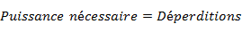
Ou encore :
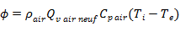
Avec :
- : masse volumique de l’air ;
- 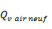: débit d’air neuf hygiénique, fonction du type de bâtiment, du type de pollution des locaux, du nombre d’occupants... ;
- 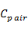 : capacité calorifique de l’air = 1000 J/kg°C.

Calcul du bilan énergétique d’un bâtiment

La résistance thermique d'échange superficiel
La transmission de la chaleur de l'air ambiant à une paroi et vice versa se fait à la fois par rayonnement et par convection. Cet échange est influencé par :
- la température de l’air ambiant ;
- la température de la paroi ;
- la position (verticale, horizontale ou oblique) de la paroi ;
- la direction du flux.
Le coefficient d'échange thermique superficiel (h_{i}) entre une ambiance intérieure et une paroi est la somme des quantités de chaleur transmise entre l’ambiance intérieure et la face intérieure de la paroi, par convection et par rayonnement, par unité de temps, par unité de surface de la paroi et pour un écart de 1 K entre la température de la résultante sèche de l'ambiance et la température de surface :
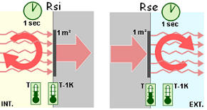

Figure ‎1-10: Résistances thermiques superficielles intérieure et extérieure
h_{i} s'exprime en W/m²K et r_{i}, la résistance thermique d'échange d'une surface intérieure est égale à l'inverse du coefficient d'échange thermique de surface intérieure hi :
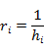
De même, la résistance d’échange superficiel externe est :
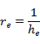
Les résistances d’échange superficiel sont données dans le tableau suivant (en W/m²K):

Tableau ‎1-2: RESISTANCES D'ECHANGES SUPERFICIELS
Paroi | Angle formé avec l’horizontale | Sens du flux | Parois en contact avec l’extérieur, un passage couvert ou un local ouvert |  |  | Parois en contact avec un autre local chauffé ou non chauffé, un comble ou un vide sanitaire
Paroi | Angle formé avec l’horizontale | Sens du flux |  |  | 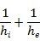
Verticale | > 60° | Horizontal | 0.11 | 0.06 | 0.17 | 0.11 | 0.11 | 0.22
Horizontale | ≤ 60° | Ascendant | 0.09 | 0.05 | 0.14 | 0.09 | 0.09 | 0.18
Verticale | ≤ 60° | Descendant | 0.17 | 0.05 | 0.22 | 0.17 | 0.17 | 0.34

Résistance thermique totale
Les échanges thermiques à travers une paroi se font par:
- convection et rayonnement, de par et d’autre de la paroi ;
- conduction, à travers les matériaux constituant la paroi.

Tableau ‎1-3: RESISITANCES PARTIELLES D’UNE PAROI
Type d’échange | Résistance
Echanges superficiels par convection et rayonnement | Résistance superficielle interne :  Résistance superficielle externe :
Echanges par conduction | Résistance thermique de chaque constituant d’une paroi
Ces échanges dépendent alors du gradient de température entre l’intérieur et l’extérieur, et de la résistance thermique totale de la paroi.
La résistance thermique totale est égale à la somme des résistances des parois et des résistances superficielles.
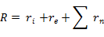
Les échanges thermiques sont faibles si la résistance thermique totale est élevée.

Le degré jour
Le COSTIC (centre d'études et de formation pour le génie climatique et l'équipement technique du bâtiment, France) définit le degré jour ainsi:
"Pour un lieu donné, le degré jour est une valeur représentative de l’écart entre la température d’une journée donnée et un seuil de température préétabli."
Il sert à évaluer les besoins en énergie pour le chauffage ou la climatisation. Les cumuls de degrés jour s’obtiennent de façon simple en additionnant les degrés jour quotidiens, sur la période de cumul souhaitée : semaine, mois ou période quelconque.
Si on considère par exemple 18 °C comme température de base en hiver, on pourra alors écrire :
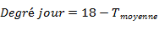
On utilise les degrés-jours-unifiés (DJU) pour calculer les consommations de chauffage d’une année sur l’autre ce qui permet de connaître le degré de sévérité d'un hiver dans un lieu donné et de réaliser des estimations de consommations d'énergie thermique en proportion de la rigueur de l'hiver. Les DJU sont additionnés sur une période de chauffe de 232 jours allant du 1er octobre au 20 mai. Les degrés-jours sont calculés a partir de relevés de températures extérieures établies par le service de la météo sous forme de bases de données annuelles ou trentenaires, généralement sur une base de 18 °C (d'où l'appellation DJU-base 18) :
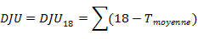
Lorsque la température moyenne du jour est supérieure ou égale à 18°C, l'écart est compté comme nul.
Au Maroc, la moyenne des DJCH va de moins 350 pour les stations côtières situées au sud d’Agadir à plus de 1600 au Moyen et Petit Atlas.
Les degrés-jours de climatisation sont semblables aux degrés-jours de chauffage sauf qu’ils mesurent les besoins en climatisation domestique au cours des mois chauds d’été par rapport à une température de référence. La température de référence utilisée (au Maroc) est 21°C. Lorsque la température extérieure est 21°C les gains internes peuvent faire augmenter la température intérieure au dessus de 24°C-26°C et impliquent alors des besoins de climatisation.
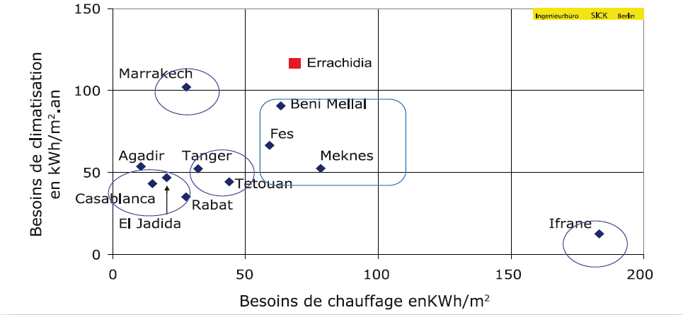
Figure ‎1-11: Besoins énergétiques spécifiques de chauffage et climatisation : 12 localités du Maroc

Bilan thermique d’un bâtiment
Un bilan thermique du bâtiment permet de calculer ses besoins de chauffage :
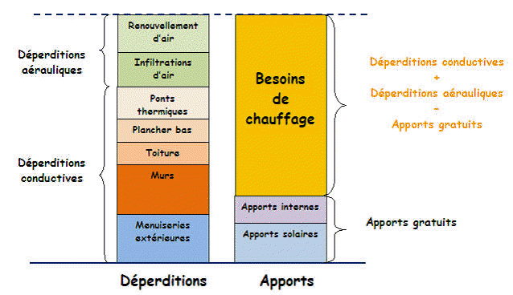

Figure ‎1-12: Besoins de chauffage dans un bâtiment
Le total des déperditions est naturellement égal au total des apports.

Déperditions sur une période
Les déperditions sont calculées selon l’élément à travers lequel le transfert de chaleur à lieu. Dans ce qui suit, on présentera les formules théoriques pour calculer les déperditions thermiques.

Murs, planchers et toits :
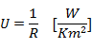
R étant la résistance thermique totale de la paroi, comme vu dans 1.6.3..

Vitres
La résistance thermique totale de la surface vitrée doit être majorée afin de prendre en considération :
- la menuiserie ;
- les rideaux ;
- la fermeture, éventuellement.
Ainsi, le coefficient de transmission de la vitre est tel que :
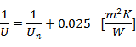
étant le coefficient de transmission thermique de la paroi vitrée nue + menuiserie. Il est donné selon le type de la menuiserie (bois, métal ou plastique) et selon le type de la fenêtre.

Déperditions linéiques

Ponts thermiques
Un pont thermique est considéré comme déperdition linéique car l’échange de chaleur se fait suivant une longueur. Les déperditions thermiques sont alors :
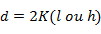
l ou h étant la longueur du pont thermique, selon qu’il s’agit d’un plancher ou d’un mur de refend, respectivement. Le coefficient de transmission linéique est le plus souvent déterminé expérimentalement.

Dallage sur terre-plein
Pour un écart de température de 1K, les déperditions sont :
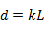
Avec :
- k : coefficient de transmission linéique (W/mK) ;
- L : pourtour extérieur du plancher (m).
Cette formule concerne également les liaisons murs-plancher.

Déperditions ponctuelles
Elles ont lieu dans les recoins des locaux en contact avec l’extérieur. Elles sont pratiquement négligeables devant les déperditions linéiques.

Déperditions vers les locaux non chauffés
Ce type de déperditions est à la fois surfacique et linéique.
Pour les LNC, il y a lieu de distinguer entre :
- les LNC utilisables :
  - garage ;
  - locaux de sous-sol ;
- les LNC non utilisables :
  - combles perdus ;
  - vide sanitaire.
La température d’un LNC est, durant la période de chauffage, généralement supérieure à la température extérieure. Elle dépend de l’aération du local.
Les déperditions vers les LNC sont naturellement moins importantes que ceux vers l’extérieur (gradient de température oblige).
La figure suivante illustre les déperditions surfaciques vers un LNC :
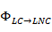
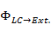
Extérieur : température
LC : température
LC : température
Paroi 1 :
Paroi 2 :
Figure ‎1 Déperditions surfaciques vers un local non chauffé
Figure ‎1-13: Déperditions surfaciques vers un local non chauffé

Le bilan thermique du LNC nous donne :
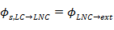
C'est-à-dire :
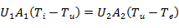
On peut donc écrire :
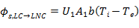
Avec :
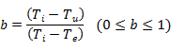
Appelé coefficient de réduction des températures. Sa connaissance nous évite de devoir connaître la température du LNC. Ses valeurs dépendent de la nature du LNC, elles sont fixées par le règlement.
De même, les déperditions linéiques s’écrivent :
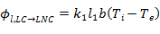
et étant respectivement le coefficient de transfert linéique et la longueur intérieure de la liaison.
Finalement, les déperditions vers un LNC sont, par écart unitaire de température :
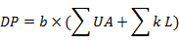

Dans la pratique
Dans la pratique, on utilise les formules suivantes pour calculer les déperditions thermiques dans un bâtiment :

Tableau ‎1-4: CALCUL DES DIFFERENTES DEPERDITIONS THERMIQUES DANS UN BATIMENT
Déperditions aérauliques | Renouvellement d’air | 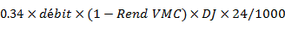
Déperditions aérauliques | Infiltrations d’air | 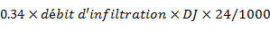
Déperditions à travers l’enveloppe | Ponts thermiques | 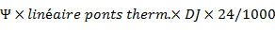
Déperditions à travers l’enveloppe | Plancher bas | 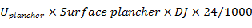
Déperditions à travers l’enveloppe | Toiture | 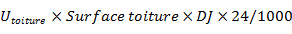
Déperditions à travers l’enveloppe | Murs | 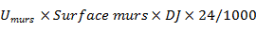
Déperditions à travers l’enveloppe | Menuiseries extérieures | 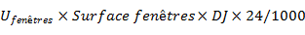

Apports gratuits

Apports internes des habitants
Il s’agit de la quantité de chaleur dégagée par les habitants du bâtiment. Vu qu’elle est très variable selon l’individu (sexe, corpulence, …) et selon l’activité (repos, activité physique), on modélise les apports internes des habitants sous la forme d’une puissance par heure et par mètre carré fixée par la réglementation. L’apport interne des habitants est donc :
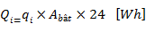
étant la surface fonctionnelle du bâtiment en m².

Apports solaires
Les apports solaires dépendent :
- du site ou se trouve le bâtiment ;
- de son orientation ;
- de ses surfaces réceptrices.
Ils sont calculés par :
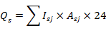
Avec :
- : l’irradiation solaire pour l’orientation j [W/m²] ;
- : l’aire réceptrice équivalente d’orientation j [m²]. Elle se calcule par :
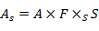
Avec :
- A : la surface du bâtiment [m²];
- : le facteur de correction pour l’ombrage ;
- : le facteur solaire ; pourcentage d’énergie entrant dans un local par rapport à l’énergie incidente.

Apports dus à l’éclairage
Les faisceaux de lumière, étant par définition des ondes électromagnétiques, transportent de l’énergie. Pour une lampe émettant une quantité de chaleur par mètre carré (donnée par le fabriquant), l’énergie émise totale est alors :
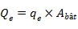

Apports spécifiques
D’autres apports spécifiques peuvent exister, selon la destination du bâtiment : équipements médicaux, machines diverses, ….
On notera ces apports par .

Besoins en chauffage
Soit D le total des déperditions.
Le total des apports est:
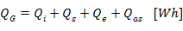
Les besoins en chauffage sont donc :
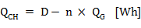
Le coefficient est calculé par :
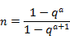
q étant le rapport entre les apports et les déperditions et un paramètre dépendant de la constante du temps t caractérisant l’inertie thermique du bâtiment :
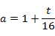
La classe du bâtiment indique sa classe d’inertie , qui caractérise l’aptitude du bâtiment à absorber et à restituer l’énergie thermique :
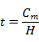
La consommation pour les besoins de chauffage dépendra du rendement du système de chauffage.

Besoins en climatisation
Comme il est le cas pour les besoins de chauffage, les besoins en climatisation d’un bâtiment s’obtiennent par un bilan thermique :
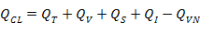
Avec :
- Q_{T} : apports par transmission ;
- Q_{V} : apports par ventilation ;
- Q_{S} : apports par ensoleillement ;
- Q_{I} : apports intérieurs ;
- Q_{VN} : déperditions par ventilation naturelle.

Conclusion
On associe souvent l'économie d'énergie à une baisse des prestations, par exemple à une diminution de confort. Il est vrai qu'en supprimant ou en diminuant le chauffage, l'éclairage ou la ventilation, on peut diminuer la consommation d'énergie d'un bâtiment. Ce n'est toutefois pas le but d'une conception énergétique correcte du bâtiment.
En effet, il est parfaitement possible de diminuer la consommation énergétique sans diminuer le confort, voire même en l'augmentant. Nous pouvons illustrer cette affirmation par quelques exemples:
- Une installation de chauffage bien dimensionnée et bien réglée consomme moins tout en assurant exactement les mêmes prestations.
- En assurant une bonne étanchéité à l'air de l'enveloppe, on évite les courants d'air et on contrôle mieux le taux de renouvellement.
- Une régulation de température correcte, pièce par pièce, assure une meilleure stabilité de la température intérieure, diminue les surchauffes et permet de mieux utiliser les gains internes et solaires.

TYPOLOGIE DU BATIMENT AU MAROC

Introduction
Ce chapitre traite des différents types de bâtiment au Maroc, de point de vue structure et matériaux de construction de l’enveloppe.

Le résidentiel
Les projets d’habitat et d’urbanisme présentés au Roi, depuis Son accession au Trône en 1999, couvrent toutes les régions du Maroc et ont pour objectif principal la résorption et la prévention de toute forme d’habitat insalubre - tant en milieu urbain que rural, la requalification des tissus urbains existants ainsi que l’augmentation de l’offre en matière de logement.
Le nombre de projets, lancés ou inaugurés par le Roi, a atteint 412 projets dont 347 initiés par les filiales du Holding d’Aménagement Al Omrane. Ces projets couvrant les 16 régions, s’étalent sur une superficie de près de 28.000 hectares et d’une consistance globale de près de 952.000 unités pour un investissement de 92 milliards de DH. 269 de ces projets (65%) ont été achevés.
Les bâtiments résidentiels au Maroc peuvent être scindés en deux catégories :
- l’habitat économique ;
- le standing.

L’habitat économique
Les classes moyennes représentent 53% de la population totale du Maroc, avec un revenu variant entre 2800 DH et 6763 DH (source HCP). La charge de la dépense en logement est de l’ordre de 40%. La réduction de cette charge permettrait d’améliorer les conditions de vie des ménages et produirait un impact positif sur l’économie nationale à moyen terme, puisque cette dépense (destinée au logement) sera injectée vers divers secteurs de consommation.
En 2008, le groupe Al Omrane s’est engagé à la mise en chantier de 130.000 unités d’habitat à 140.000 DH durant la période 2008-2012. Au 30 octobre 2011, 45.000 unités ont été mises en chantier.
Ce type d’habitat, qu’on appelle « logement à faible valeur immobilière, s’agit d’unités d’habitation dont la superficie couverte est de 50 à 60 m², et dont la valeur immobilière totale n’excède pas 140.000 dirhams, taxe sur la valeur ajoutée comprise. L’objectif vise à développer un nouveau produit adapté aux revenus des pauvres. Ainsi les ménages à revenu inférieur ou égal à 1,5 SMIG ou SMAG ont été ciblés.
Parallèlement à ce type de logement, un nouveau dispositif d’encouragement du logement social à 250.000 DH a été mis en place. Ce type de produit social correspond à une unité d’habitation dont la superficie couverte est comprise entre 50 et 100 m² et le prix de cession n’excède pas 250.000 DH, hors taxe.
Au 1er novembre 2011, 489 conventions sont déposées dont 392 sont déjà visées correspondant à la réalisation de 775.788 unités sociales. 152.567 unités ont été autorisées et 110.980 unités sociales à 250.000 DH sont déjà mises en chantier.
Il s’agit ici de constructions traditionnelles : système poteaux – poutres et dalles avec hourdis.
Généralement, les éléments de structure sont fabriqués dans le chantier. Certaines entreprises de matériaux de construction proposent des éléments préfabriqués. Cette alternative est plus chère mais permet au constructeur de gagner du temps.

Murs extérieurs
Un mur extérieur type comporte les composantes suivantes (de l’extérieur vers l’intérieur) :
- un enduit extérieur en mortier bâtard : ciment et sable;
- des briques extérieures céramiques à 8 trous (10.5 cm d’épaisseur) ;
- de l’air ;
- des briques intérieures à 6 trous (7 ou 6.5 cm d’épaisseur) ;
- un enduit intérieur.
On peut aussi avoir un mur extérieur simple en agglomérés de granulats (plus connus sous le nom d’agglo).
Certaines entreprises utilisent un enduit intérieur au plâtre, même si ce dernier est déconseillé car il se détériore au contact de l’eau.

Dalle sur terre plein
On utilise soit un dallage soit un radier, selon le type de fondations.
Pour le dallage, on commence par mettre l’hérisson (appelé aussi blocage) qui est une couche de 20 cm d’épaisseur, formée de pierres calcaires généralement. On peut également utiliser du tout-venant d’oueds ou de carrières. Pour éviter les remontées d’humidité par capillarité, on mettra du film polyane. Après, on coule une forme en béton de 12 cm d’épaisseur légèrement armé : treillis soudé en fer doux Φ6 ou Φ7. On termine le dallage par une forme de revêtement en mortier de béton puis le revêtement proprement dit qui diffère selon le souhait du maître d’ouvrage.
Lorsqu’il s’agit d’un sol mauvais (de faible portance), on préfère un radier comme dalle sur terre plein. Cette solution permet de répartir les charges transmises par les poteaux sur tout le radier et par transition sur le sol. Pour cela, on coule une dalle en béton armé puis du béton de propreté avant de mettre le revêtement.

Toit
Pour le toit, on préfère généralement la solution plancher à poutrelles à celle de la dalle pleine. Ceci pour les raisons suivantes :
- le plancher à hourdis est moins lourd ;
- il est plus isolant thermiquement ;
- sa mise en œuvre est rapide ;
- il demande moins de coffrage (grâce aux entrevous).
Les poutrelles (ou nervures) peuvent être en béton armé ou en béton précontraint, coulé sur place ou préfabriquées sur site ou en usine. Elles reposent elles-mêmes sur des poutres principales ou des voiles, et peuvent avoir des formes variées : rectangulaires, trapézoïdales, en I, en Té, en double paroi, etc.

Les dalles peuvent être préfabriquée en totalité ou en partie
Pour éviter les coffrages sur site et économiser sur les coûts et les délais, on utilise couramment des poutrelles préfabriquées en béton armé pour les faibles et moyennes portées, ou en béton précontraint pour les portées moyennes et grandes, associées à des pré-dalles soit de petite dimension et mises en place à la main ou bien plus grandes et posées à la grue.
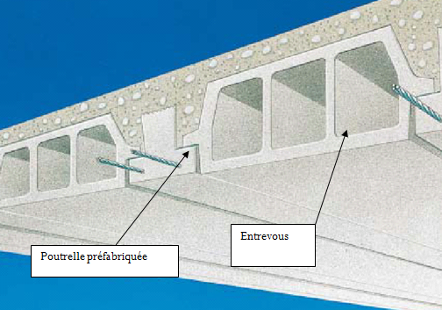

Figure ‎2-14: Plancher à poutrelles
Quant à l’étanchéité de la toiture, elle est assurée par :
- une forme de pente ;
- une chape de lissage (ciment lissé) ;
- un système d’étanchéité (traditionnellement : 2×36S+1×40) ;
- une protection mécanique contre les chocs (dalots en béton de 4 cm d’épaisseur ou des carreaux de ciment rouges) ;
Pour les toitures inclinées, les coupoles, … l’étanchéité est auto-assurée.

Les fenêtres
La quasi-totalité des vitres utilisées au Maroc sont simples, d’épaisseur variant de 2.5 jusqu’à 12 mm.
Les épaisseurs les plus utilisées cependant restent 2.5, 4 et 6 mm. Pour les grandes baies vitrées, on peut atteindre 8, 10 ou même 12 mm.
La menuiserie des fenêtres peut être en bois, en aluminium ou en PVC.

Le standing
La structure ainsi que les matériaux de construction des bâtiments de standing ne diffèrent pas beaucoup de ceux de l’habitat économique. La principale différence réside en effet dans la qualité d’exécution et de finition.
Une autre différence possible est celle de la hauteur sous plafond. Si elle est de 2.5 m pour l’économique, elle peut atteindre 4 m dans certains logements de haut standing.
Enfin, les bâtiments résidentiels de standing se distinguent par rapport à l’habitat économique par la qualité des installations sanitaires, la climatisation, etc. Dans certains cas, on utilise le liège pour augmenter l’isolation thermique des toitures.

Le tertiaire
Au niveau de la structure, les bâtiments tertiaires sont plus exigeants que les bâtiments résidentiels.
En effet, les charges d’exploitation d’un plancher d’école sont plus importantes que celles d’un étage courant d’un immeuble résidentiel, par exemple. Même chose pour les centres commerciaux, les administrations, les hôpitaux et les bâtiments publics en général.
Par ailleurs, le règlement parasismique marocain (RPS2000) attribue des classes de priorité sismiques différentes en fonction de la destination du bâtiment. C’est ainsi que les constructions destinées à des activités sociales et économiques vitales pour la population et qui devraient rester fonctionnelles, avec peu de dommage, pendant le séisme, se voient attribuer une classe « d’importance vitale ».
Cette classe comporte :
- les constructions de première nécessité en cas de séisme tels que les hôpitaux, les établissements de protection civile, les grands réservoirs et châteaux d’eau, les centrales électriques et de télécommunication, les postes de police, les stations de pompage d’eau, etc. ;
- les constructions publiques, tels que les établissements scolaires et universitaires, les bibliothèques, les salles de fêtes, les salles d’audience, de spectacles et de sport, les grands lieux de culte, les établissements bancaires etc ;
- Les constructions destinées à la production ou au stockage des produits à haut risque pour le public et l’environnement.
On attribue à cette classe alors un coefficient de priorité qui entre dans le calcul de la force sismique latérale équivalente (approche statique équivalente). Ceci influence naturellement la conception ainsi que le dimensionnement de la structure.

Les matériaux de construction au Maroc
Le secteur des matériaux de construction est composé aujourd’hui d’un nombre important d’unités de production et de façonnage couvrant la plupart des produits de base -« grands matériaux »- et ceux de finition ou de technique. Parallèlement à une production importante et variée, s’ajoute une importation très diversifiée et compétitive faisant du secteur l’un des vecteurs de développement économique du pays :
- pour le gros œuvre : ciment, matériaux de construction en terre cuite, produits préfabriqués à base de ciment, béton prêt à l’emploi (BPE) et fer à béton ;
- pour le second œuvre : un nombre considérable de produits sont soit fabriqués, soit importés, la qualité restant le facteur préoccupant (appareillage sanitaire et électrique, chauffage, menuiserie, quincaillerie, revêtement).
Cependant, le pays reste ouvert à toutes les gammes de produits sans système de protection, laissant ainsi place à une forme d’anarchie basée sur une compétitivité agressive au détriment de la notion de qualité.
Par ailleurs, les sociétés productrices de matériaux de construction restent localisées essentiellement entre Casablanca et Rabat. Les autres régions interviennent également mais dans une moindre mesure, sauf les centres de relais tels que Agadir, Fès et Tanger.
Mais, dans l’ensemble, les unités de production et de distribution des matériaux de construction couvrent la plus grande partie du territoire national, avec une relative concentration dans les grandes agglomérations urbaines.
Les importants programmes de logements sociaux et les chantiers des infrastructures portuaires, autoroutes et autres, sont à la base aujourd’hui d’un essor économique remarquable qui a stimulé la production et l’importation de matériaux de construction diversifiés selon les besoins exprimés, tant au niveau national que régional et local.
En définitive, il est à relever que le secteur des matériaux de construction est de plus en plus développé au Maroc :
- la majorité des matériaux de construction est produite localement, à l’exception des ciments spéciaux, du bois (en grande partie) et du verre ;
- les matériaux de gros œuvre sont relativement abondants sur le plan national et régional et connaissent une forte concurrence, parfois entachée de contrefaçon ;
- les matériaux de second œuvre, en partie produits localement, subissent une forte concurrence par rapport aux produits importés d’Europe et, depuis quelque temps, des pays asiatiques souvent à des prix défiant toute concurrence et en l’absence de référentiel de qualité.
Dans ce qui suit, on va décrire les matériaux de construction utilisés au Maroc par corps d’état.

Gros œuvre
Les matériaux mis en œuvre ici assurent la solidité, la pérennité et la stabilité de l’ouvrage. Ceci comprend la structure (les poteaux, les poutres, les dalles), les murs, les enduits extérieurs et intérieurs et toutes les prestations diverses liées au gros œuvre.
Dans ce corps de métier, interviennent principalement les matériaux suivants : le ciment, l’acier, le sable, les graviers et toutes sortes d’agrégats, la brique en terre cuite, les produits céramiques et autres composantes de ces matières premières tels que les agglomérés, les buses, les hourdis, etc.

Etanchéité
Il s’agit de l’ensemble des produits qui permettent de rendre un bâtiment imperméable à l’eau et à l’humidité. Ce corps de métier fait intervenir principalement les matériaux suivants : le bitume, le goudron et les feutres cartonnés de différentes qualités et caractéristiques (granu-minérale, aluminium, cuivre, etc.), et les enduits d’application à froid ou à chaud.

Revêtement
C’est l’ensemble des produits et articles qui assurent le traitement des supports horizontaux et verticaux :
- revêtement horizontal (de sol) : granitos, carreaux en gré, en ciment, marbres, parquet en bois, plastique (élastomère), etc ;
- Revêtement vertical (de mur) : carreau de faïence, de gré, composé minéral ;
Le plâtre peut être conçu parmi les revêtements dans le cas de faux plafonds.

Menuiserie
Il s’agit de l’ensemble des articles réalisés pour permettre les ouvertures et les fermetures de toutes les parties du bâtiment. La menuiserie est confectionnée généralement en bois, en aluminium et en métal :
- aluminium : il suit des prescriptions de réalisation des profilés extrudés de dimensions différentes en fonction des ouvertures. Elles sont variables selon les types de fenêtres : coulissantes, ouvrantes à la française, basculantes, pivotantes, fixes, etc. ;
- le bois : les bois généralement utilisés sont le sapin blanc et le sapin rouge, mais on peut trouver aussi les bois résineux, les bois feuillus et les bois exotiques.
- la menuiserie métallique : elle est réalisée pratiquement de la même manière que pour la menuiserie aluminium, sauf qu’elle a comme matière première le métal sous forme de profilé d’encadrement et d’ouvrant métallique et de la ferronnerie sous forme de grilles de protection. Son traitement est nécessaire pour éviter toutes formes de désordre et de corrosion.

Plomberie sanitaire
Il s’agit des articles qui permettent l’alimentation, la distribution et l’évacuation des eaux usées du logement. On y trouve notamment:
- les canalisations d’alimentation en eau potable, d’évacuation des eaux usées : tubes en fer galvanisé, en PVC, en fonte, en cuivre, etc. ;
- les appareils sanitaires : lavabo, vasque, bidet, baignoire, W.C., évier, bac à laver, urinoir, etc. ;
- Robinetterie : robinet simple, mélangeur, mitigeur, etc.

Electricité
C’est l’ensemble des produits et articles qui permettent d’assurer l’éclairage nécessaire dans un bâtiment. L’installation électrique suit un certain nombre de règles et de normes.
L’électricité est constituée de trois grands volets :
- le tubage iso-ronge : généralement les sections diffèrent en fonction de sa capacité et de son emploi ;
- la filerie : également de sections différentes en fonction de l’intensité du courant électrique porté ;
- l’appareillage : divers et multiple, sa production au Maroc est de plus en plus assurée grâce aux efforts soutenus des fabricants marocains.

Peinture
C’est le mode de traitement des supports intérieurs et extérieurs de la construction. Elle utilise trois familles de produits correspondant à des prestations différentes et complémentaires dans la construction :
- enduit tout prêt, premier traitement des supports à l’état brut ;
- peinture vinylique et mat essence;
- peinture laquée ou glycérophtalique, pour le traitement en général des supports verticaux des pièces humides du logement.

Vitrerie
Elle s’associe parfois dans le corps d’état peinture, mais son origine est différente. La vitrerie est une technique particulière de coulage du verre de natures et qualités variées. Elle est en quasi-totalité importée. Au Maroc, il existe principalement des importateurs, des grossistes qui découpent le verre en fonction de sa taille, sa nature et son épaisseur. Il existe sur le marché une gamme de verres très variée.

Isolation
Aujourd’hui les matériaux d’isolation sont rarement utilisés dans la construction au Maroc. Un aperçu sur ces matériaux qui sont d’une grande importance pour l’optimisation énergétique de l’enveloppe est donné dans le sous-chapitre suivant.

Les systèmes et les matériaux d’isolation

Systèmes d’isolation
Les systèmes d’isolation sont de trois types : isolation extérieure, isolation intérieure et isolation du noyau.

L’isolation extérieure
L’isolation extérieure d’une paroi peut être un isolant thermique collé et/ou chevillé ; des enduits ou des mastics à armature ou encore un enduit minéral ou un mastique en plastique.
Aussi, on peut citer l’isolation thermique transparente (translucide) (ITT), obtenue grâce à une structure rayonnante ou capillaire et d’un absorbeur. Elle protège contre la surchauffe en été tout en assurant de l’ombrage. Un autre système transparent, le SAT (Système d’Assemblage Transparent), peut être obtenu grâce à un enduit en verre et une base d’enduits transparents. Il n’assure pas l’ombrage mais est réfléchissant.
Finalement, on peut citer l’enduit isolant ainsi que les peintures isolantes.

L’isolation intérieure
Ce type d’isolation s’applique aux bâtiments classés. Inaccessible, il présente l’inconvénient de la condensation de la vapeur d’eau. De plus, il ne prend pas en compte la masse thermique du bâtiment.

L’isolation du noyau
Dans ce type d’isolation, le parement influence le coefficient U et la masse thermique est en partie retenue. Par contre, il supprime la ventilation arrière et pose le problème de l’humidité

Matériaux d’isolation

Classification et caractéristiques
On peut classifier les matériaux d’isolation thermique en :
- matériaux organiques ;
- matériaux anorganiques.
D’autres classifications existent selon différents critères : conductivité thermique λ [W/mK], densité brute ς [kg/m³], résistance à la diffusion de la vapeur d‘eau μ, et inflammabilité (combustible ou non).

Matériaux organiques
Il s’agit du chanvre, le lin, les fibres de bois, les fibres de coco, le liège, la laine de mouton, la cellulose, la perlite et les plaques en silicate de calcium.

Matériaux non organiques
Il s’agit du polystyrène (EPS, XPS), le polyuréthane, le verre cellulaire et la laine minérale.
Le tableau suivant dresse une comparaison entre les caractéristiques de ces deux types de matériaux d’isolation.

Tableau ‎2-5: COMPARATIF MATERIAUX D’ISOLATION ORGANIQUES - NON ORGANIQUES
 | Matériaux organiques | Matériaux anorganiques
Protection contre la chaleur en été | Très bonne. | Peu de protection.
Protection contre l’humidité | Possible, sans effet secondaire sur les qualités isolantes. | Le XPS et le verre cellulaire sont résistants à l’humidité, la laine minérale et l’EPS y sont sensibles (baisse de l’effet isolant).
Etanchéité à la vapeur d’eau | Ne nécessitent pas d’écrans pare-vapeur transparents. Des plaques de construction en plâtre ou en bois sont suffisantes. | Etanches.
Diffusion | Très ouverts à la diffusion. | Etanches.
Production | Production et maniement faciles, ne présentent pas de risques pour la santé. | Les matières plastiques sont des produits à base de pétrole, les fibres minérales sont des produits à base de verre et de pierre. Restent très coûteux et très consommateurs en énergie.
Effet isolant | Effet isolant restreint; la conductivité thermique de ces isolants est d’environ 0,04-0,07 W/m.K. | Très bons isolants ; λ environ 0,02-0,04 W/m.K.
Dans la figure qui suit, on donne les épaisseurs requises de certains matériaux (organiques et non organiques) pour obtenir un effet isolant identique (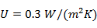)
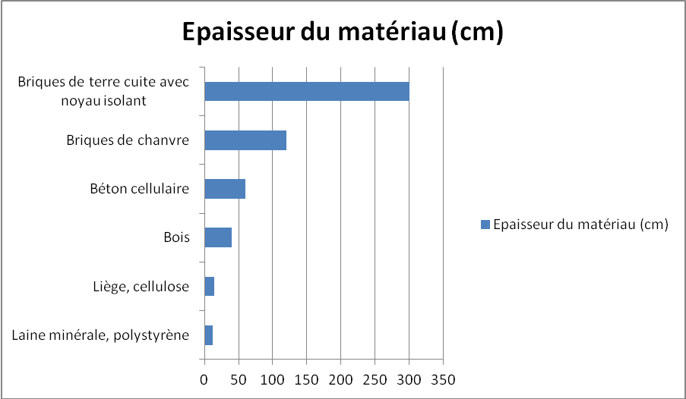

Figure ‎2-15: Epaisseurs équivalentes de quelques matériaux

Choix de l’isolant
Le choix du ou des matériaux isolants dépend du niveau d’isolation souhaité, du coût de l’isolant, de sa disponibilité sur le marché, ….
Selon la destination de la construction, d’autres facteurs peuvent entrer en jeu comme l’isolation pare-feu ou le comportement face à l’humidité.
Finalement, on doit tenir compte de l’installation de l’isolant.

Exemples types
On détaillera ici quelques exemples types de systèmes et de matériaux d’isolation répandus en Europe par éléments de l’enveloppe.

Murs
On utilise souvent le système d’isolation thermique assemblé, qui est une association directe de la bâtisse à l’isolation (moyennant de la colle), sur laquelle on pose un tissu au crépi, ensuite la couche extérieure.
La durabilité est limitée à cause des nombreuses couches et le risque des défauts de construction au cours du traitement est élevé. Selon le matériau utilisé, le mur n’est pas ouvert à la diffusion vers l‘extérieur. Aussi le recyclage est actuellement impossible et l’élimination est très onéreuse. Quelques années peuvent suffire pour qu’apparaissent fissures, moisissures et écaillage.
Ayant une durée d’utilisation de 30 à 40 ans environ, ce système reste la variante la moins chère lorsque l’isolation est réalisée dans un bâtiment existant.

Toit
Si le toit est incliné (inclinaison à partir de 20°environ), On peut isoler le chevron intermédiaire, le chevron extérieur ou le chevron intérieur. On peut combiner les matériaux isolants pour optimiser l’isolation.
Lorsque le toit est plat (inclinaison de 3 à 10°), l’isolant est généralement posé sur la construction portante au dessous des joints, ce qui rend ce type d’isolation problématique et difficile au niveau de la maintenance (toiture chaude). Si la toiture est à double parois (toiture froide), il y a un espace intermédiaire ventilé entre l’isolation et le joint (très ouvert à la diffusion).

Planchers
Trois possibilités d’isolation du plancher existent :
- l’isolation au-dessous du bâti, on évite ainsi les ponts thermiques ;
- l’isolation du bâti au-dessous de la chape de ciment ;
- l’isolation par en dessous des planchers donnant sur des étages inférieurs non chauffés.

Fenêtres
Les fenêtres sont classées selon le vitrage:
- Simple vitrage : très mauvaise qualité isolante.
- Double vitrage : bonne qualité isolante (standard).
- Triple vitrage : très bonne qualité énergétique.
- Vitrages spéciaux divers : isolation phonique, solaire, pare-feu, ….

Sources d’erreurs et défauts de construction typiques
Lorsque l’isolation est incomplète, des ponts thermiques sont créés et les surfaces intérieures deviennent froides. Il en résulte des déperditions thermiques et le risque de condensation d’eau à l’intérieur.
Les matériaux isolants ont généralement des capacités limitées en matière de résistance aux contraintes mécaniques. Les ponts thermiques à contraintes constructives ont lieu lorsque le principe de la continuité de la couche isolante n'a pas été respecté, ou n'a pu l'être dans certains cas, à certains endroits.
Il s'agit par exemple d'ancrages ou d'appuis entre éléments situés de part et d'autre de la couche isolante de la paroi. L'isolant étant localement absent, le flux de chaleur est sensiblement plus dense dans ces parties de la paroi.
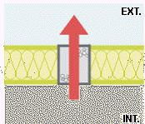

Figure ‎2-16: Discontinuité de la couche isolante
Quant aux ponts thermiques dûs à des contraintes géométriques, ils résultent de la forme de l'enveloppe. A certains endroits, la surface de la face extérieure est beaucoup plus grande que la surface de la face intérieure. La surface chauffée (intérieure) est plus petite que la surface de refroidissement (extérieure).
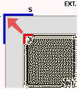

Figure ‎2-17: Pont thermique géométrique
Les ponts thermiques matériels (dus aux matériaux utilisés) surgissent quand des matériaux de construction divers sont posés à l’horizontal par rapport à la direction du flux thermique. Des exemples sont des poutres en acier encastrés; des sommiers en béton dans un mur en briques.
Les ponts thermiques convectifs résultent d’une construction non étanche ou des raccords / liaisons non étanches dans la construction.
Le dessin ci-dessous montre deux exemples de ponts thermiques courants:
- contact plancher-mur (rives de plancher) ;
- contact mur de refend-façade.
Plan
Coupe
Plancher
Voile
Façade
Figure ‎2 Exemples de ponts thermiques
Figure ‎2-18: Exemples de ponts thermiques

On peut aussi effectuer un mauvais choix/traitement du matériau d’isolation.
Et si les raccords entre les écrans pare-vapeur sont mal collés, on crée des fuites causant ainsi des déperditions thermiques et des dégâts dus à l’humidité.
La non-étanchéité des joints ou la présence de fuites causent des déperditions de chaleur énormes.
Finalement, il faut penser au coût de la maintenance dans le cas de conditions météorologiques extrêmes ou de défauts de traitement.

Conclusion
Dans le cadre de la stratégie énergétique nationale adoptée en 2009, qui vise essentiellement une économie de l’énergie globale de 12% à l’horizon 2020, plusieurs actions ont été initiées afin d’intégrer progressivement les techniques de l’efficacité énergétique dans les secteurs de l’aménagement urbain et de l’habitat, principalement à travers :
- le Projet du guide des bonnes pratiques de l’efficacité énergétique et des énergies renouvelables dans l’aménagement urbain et l’habitat;
- la mise en place du Contrat Programme (Etat - Opérateurs Immobiliers), en partenariat avec le Ministère de l’Intérieur, le Ministère de l’Economie et des finances, le ministère de l’énergie, des mines, de l’eau et de l’environnement et la fédération nationale des promoteurs immobiliers visant la production d’un habitat à faible consommation énergétique;
- l’initiation, en partenariat avec le ministère de l’énergie, des mines, de l’eau et de l’environnement et le holding d’aménagement Al Omrane, de l’étude d’impact énergétique pour la ville nouvelle Lakhyayta en tant que cas pilote en la matière.
En dépit de ces initiatives, le secteur du bâtiment au Maroc s’intéresse peu à l’efficacité énergétique, surtout en l’absence d’une réglementation.
D’un côté, les architectes négligent souvent l’impact de certains choix architecturaux sur la facture énergétique du bâtiment. C’est le cas par exemple des grandes façades vitrées pour les immeubles à usage de bureaux et qui nécessitent beaucoup de climatisation pendant la saison chaude.
De l’autre côté, l’industrie des matériaux isolants est peu développée au Maroc, du fait de la faible demande du marché.
La réglementation thermique est alors une solution de mise pour améliorer l’efficacité énergétique du bâtiment.

LA REGLEMENTATION THERMIQUE DANS LE BATIMENT
Dans cette partie, nous allons parler de quelques réglementations en vigueur dans certains pays. Les avis concernant les différentes réglementations sont inspirés d’une étude et analyse comparative de Johansson E., de l’université de Lund en Suède.

Introduction
La réglementation thermique est un ensemble de lois visant à la maîtrise de l’énergie dans le bâtiment, ceci pour assurer le confort des occupants du bâtiment, réduire les émissions de polluants locaux et globaux et diminuer les charges d’exploitation des locaux (notamment le chauffage).
La réglementation thermique présente donc des enjeux économiques-pour réduire la facture énergétique, des enjeux environnementaux-pour réduire l'effet de serre dans le cadre des accords de Rio et du protocole de Kyoto et des enjeux sociaux-pour assurer un meilleur confort des personnes.
Les économies d'énergie ont pour objectif une stabilisation du niveau des émissions de CO₂ à celui de 1990 à l'horizon 2008-2012.
La réglementation thermique donne un seuil réglementaire de performance pour l’habitation, lieu de travail ou lieu de vie. Ce seuil tient compte de nombreux paramètres dont l'isolation bien entendu, l'ensoleillement, la ventilation, les équipements et système de chauffage, et de leur finesse de régulation et de programmation.
Finalement, la réglementation thermique peut aussi comprendre un ensemble de règles obligatoires à observer lors de la construction des bâtiments afin de réduire leur consommation d'énergie tout en assurant le confort des utilisateurs.
C’est donc le moyen le plus efficace pour réduire la consommation énergétique des bâtiments.
Dans les pays avancés, notamment l’Europe et les Etats-Unis, la longue expérience avec les réglementations thermiques a permis d’atteindre des niveaux d’efficacité intéressants.
En Europe, la réglementation thermique est obligatoire pour les bâtiments neufs dans plus de 80% des pays. La moitié des pays européens procèdent, en outre, à une révision régulière de la réglementation. Tous ont déjà introduit, par ailleurs, les certificats énergétiques (labels) des bâtiments neufs, et on entreprit des mesures pour les bâtiments existants.
Plus encore, la réglementation thermique y trace des lignes directives pour l’industrie.
Dans le pourtour méditerranéen, tous les pays ont déjà fait ou commencent à mettre en place une réglementation thermique pour les bâtiments.
Face à l’augmentation de la demande sur l’énergie, l’efficacité énergétique du bâtiment s’avère être un moyen efficace pour renforcer la sécurité énergétique et par conséquent la stabilité économique.
Historiquement, le premier facteur ayant favorisé le développement de réglementations thermiques fut le choc du pétrole et l’augmentation de la facture énergétique qui en découla. On a commencé alors par limiter la puissance du chauffage en régulant l’enveloppe du bâtiment, à travers les coefficients U des différentes parties du bâtiment. Cette conception, bien que facile à appliquer, n’appréhende le bâtiment dans sa globalité, mais y régule chaque élément.
Les nouvelles réglementations tendent actuellement vers une approche globale, où l’action y est mise sur la consommation d’énergie et l’émission des gaz à effet de serre. En approchant à la fois l’enveloppe, l’éclairage, le chauffage, la climatisation, l’ECS, les énergies renouvelables, ces réglementations risquent d’être difficiles à appliquer.
On peut alors résumer les enjeux d’une réglementation thermique ainsi :
- maitriser le cout global : investissement global (construction, équipements) + charges financières d’exploitation ;
- adopter une approche performentielle ;
- améliorer le confort :
  - en hiver, limiter les infiltrations et les parois froides ;
  - en été, assurer une ambiance supportable pour les bâtiments non climatisés et réduire les charges de climatisation pour les bâtiments climatisées.

Les outils de la réglementation thermique
La conception de la réglementation thermique repose sur une modélisation précise des phénomènes physiques pris en compte, et dont les algorithmes sont annexés à l’arrêté de publication de ladite réglementation. Aussi a-t-elle besoin d’outils pour faciliter sa mise en place.
Les modèles informatiques permettent, dans ce cadre, d'évaluer le confort thermique des bâtiments dans certaines conditions extérieures. Ces logiciels peuvent intéresser aussi bien les architectes lors de la conception du bâtiment (choix de l'orientation, des surfaces vitrées, des protections solaires) que les bureaux d'études lors de la conception du système de chauffage ou de climatisation.
La modélisation est un instrument incontournable. Elle répond au besoin incessant d’améliorer les connaissances tout en étant un vecteur efficace de transfert de connaissances vers le milieu professionnel. L’étude des transferts de chaleur et de masse dans les bâtiments remonte maintenant presque à un siècle, les modèles élaborés s’étant complexifiés et raffinés au fil des décennies.
A partir des années 70, de nombreux logiciels de simulation thermique du bâtiment ont vu le jour. Au fil des années, les architectures monolithiques qui ont caractérisé les premiers développements ont laissé la place à des approches bien plus flexibles et modulaires : la description du problème, l’identification de phénomènes et de leurs liens, l’affectation de modèles, la résolution et l’analyse deviennent des mondes distincts. Ces évolutions se sont fortement inspirées de concepts empruntés à la systémique et à l’informatique (ex. objets, hiérarchie, héritage, etc.) et elles ont été accompagnées de plusieurs efforts de définition de sémantiques de modélisation transverses. Cependant, les besoins de la recherche et d’un métier qui exige des approches d’évaluation de plus en plus globales et transverses n’ont pas été encore comblés. Aujourd’hui, les développements sont marqués par la notion d’interopérabilité et par l’apparition de plate formes numériques regroupant des codes dédiés (thermique, acoustique, éclairage, …etc.) capables de partager des informations, de dialoguer entre eux et d’apporter des solutions de conception plus globales.
Le premier pas vers la modélisation consiste à décrire l’objet d’étude. Pour le bâtiment, ceci se traduit par une description géométrique de ses éléments constitutifs, de leurs propriétés et de leurs relations. Il s’agit d’une tâche lourde, coûteuse en temps, et qui est souvent accomplie à l’intérieur des environnements de modélisation et de simulation en prenant comme point de départ les informations contenues dans des plans ou des fichiers de plans.

La réglementation française

Historique
Les premières normes françaises pour ce qui est de l’isolation thermique et le chauffage des logements se trouvent rassemblées dans le «Règlement thermique 1988 des logements neufs» qui comprend entre autre l’Arrêté du 5 avril 1988. Entré en vigueur en 1989, ce document règle la consommation d’énergie et l’installation des équipements de chauffage dans un logement. Cet arrêté est complété par un certain nombre de règles de calcul décrivant en détails la manière de calculer les différents paramètres.
La consommation d’énergie relative au chauffage des nouvelles habitations était en 1988 inférieures de 42% par rapport à la consommation moyenne en registrée en 1974. Ce qui caractérise les normes françaises est que de puis 1974, aucune exigence n’a été formulée concernant la transmission thermique (coefficient U) des parois, les normes se concentrant sur les performances thermiques de l’ensemble du bâtiment. Les normes indiquant des débits d’air maximum et minimum permettent entre autre de compenser une perméabilité trop importante en prévoyant une isolation et vice versa. Et, dans le cas où l’on ne désire pas effectuer des calculs trop compliqués, on peut toujours utiliser des solutions type approuvées.
Les exigences d’isolation thermique sont plus sévères pour les habitations utilisant le chauffage électrique comparées à celles utilisant un autre type de chauffage.
En 2000, les normes françaises sont revues et une nouvelle réglementation -RT 2000- est adoptée et appliquée à partir de juin 2001. La RT 2000 a permis le passage d’une approche française à une approche européenne et s’appuie largement sur des méthodes de calcul et des caractéristiques définies dans les normes européennes.
Quatre années après, un nouveau renforcement des exigences au niveau de la performance énergétique des bâtiments, la prise en compte de la climatisation et de l'éclairage ainsi qu'un franc coup de pouce donné à la conception bioclimatique et aux énergies renouvelables font aboutir à la nouvelle réglementation thermique : la RT 2005.
La RT 2005 se fixe comme principaux objectifs une amélioration de la performance énergétique des bâtiments neufs d'au moins 15 % et la limitation du recours à la climatisation. Mais ce n'est qu'une étape intermédiaire car le but à ne pas perdre de vue est une diminution de 40 % de la consommation énergétique des bâtiments en 2020.

La RT2012
La Réglementation Thermique 2012 (RT2012) a pour objectif, tout comme les précédentes réglementations thermiques, de limiter les consommations énergétiques des bâtiments neufs qu’ils soient pour de l’habitation (résidentiel) ou pour tout autre usage (tertiaire). L’objectif de cette Réglementation Thermique est défini par la loi sur la mise en œuvre du Grenelle de l’Environnement. Cet objectif reprend le niveau de performance énergétique défini par le label BBC-Effinergie.
La réglementation thermique en vigueur sera, par conséquent, renforcée afin que toutes les constructions neuves présentent, en moyenne, une consommation d’énergie primaire (avant transformation et transport) inférieure à 50 kWh/m²/an contre 150 kWh/m²/an environ avec la RT2005.
Globalement, la RT2012 s’appuie sur cinq grands principes :
- Les exigences à respecter seront de deux types : des exigences de performances globales (consommation d’énergie et confort d’été) et des exigences minimales.
- On retient cinq usages énergétiques : chauffage, climatisation, production d’eau chaude sanitaire, éclairage et auxiliaires (ventilation, pompes, …).
- Les exigences de performance énergétique globales seront uniquement exprimées en valeur absolue de consommation pour plus de clarté : niveau moyen très performant exigé, à 50 kWh/m²/an (et non plus en valeur relative par rapport à une consommation de référence recalculée en fonction du projet).
- On a introduit une exigence d’efficacité énergétique minimale du bâti pour le chauffage, le refroidissement et l’éclairage artificiel. Cette exigence prendra en compte l’isolation thermique et permettra de promouvoir la conception bioclimatique du bâtiment.
- On a introduit, finalement, de nouvelles exigences minimales traduisant des volontés publiques fortes : obligation de recours aux énergies renouvelables, obligation de traitement des ponts thermiques (fuites de chaleur), obligation de traitement de la perméabilité à l’air des logements neufs, etc.
Ces changements et les exigences plus élevées qu'imposera la réglementation thermique 2012 de manière générale contribueront à l'atteinte des objectifs du Grenelle de l'environnement.
Techniquement parlant, la RT2012 repose sur trois coefficients:
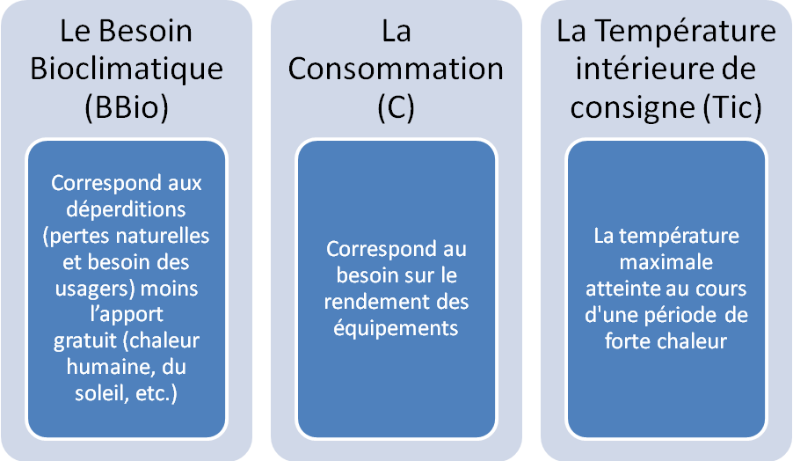

Figure ‎3-19: Coefficients de la RT2012
Ces coefficients seront calculés grâce aux outils de calculs informatiques qui seront fournis par le CSTB et qui sont en cours d’élaboration (janvier 2012).
Afin d’être conforme à la future RT 2012, un bâtiment neuf devra respecter ces trois exigences globales :
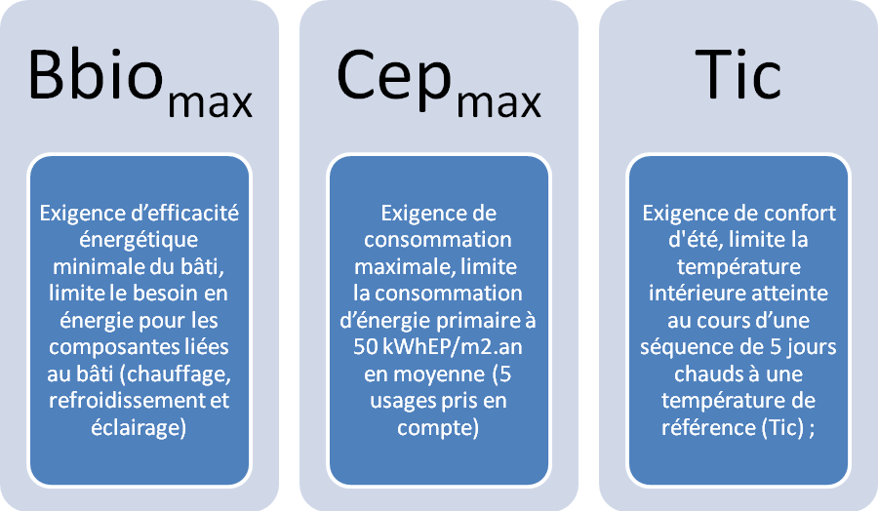

Figure ‎3-20: Coefficients limites de la RT2012
En plus de ces exigences globales, la RT2012 fixe certaines exigences « de moyen » :
- Recours aux énergies renouvelables en maison individuelle ;
- Traitement des ponts thermiques ;
- Traitement de l’étanchéité à l’air (test de la porte soufflante) ;
- Surface minimale de baies vitrées (1/6 de la surface des murs) ;
- Mesure ou estimation des consommations d’énergie par usage ;
- Prise en compte de la production locale d’électricité en habitation (Cepmax + 12 kWhEP/m²/an).

La réglementation algérienne
En Algérie, la réglementation thermique de 1997 des bâtiments à usage d'habitation a été conçue pour réduire la consommation de chauffage de l'ordre de 25%. Une réflexion a été engagée ensuite pour porter ce niveau d'économie à plus de 40%. Pour ce faire, des simulations numériques ont été menées sur des logements types. Il a ressorti alors de l'étude qu'en agissant sur la seule limitation des déperditions thermiques par transmission, il est possible d'atteindre ce nouvel objectif tout en réduisant substantiellement la charge de climatisation d'été. Une nouvelle réglementation thermique pourrait s'articuler autour des deux principes suivants : réserver la réglementation de 1997 à l'habitat individuel, et définir de nouveaux coefficients réglementaires plus contraignants pour l'habitat en immeuble collectif.
Sous le titre de Réglementation thermique des bâtiments d’habitation : DTR C 3–2, les règles de calcul des déperditions calorifiques définissent les performances thermiques minima mais comprennent aussi des conventions de calcul ainsi que des conventions de calcul pour le dimensionnement des installations de chauffage. La réglementation algérienne s’inspire en grande partie de la réglementation française, par contre les méthodes de calcul utilisées sont plus simples, elle autorise, tout du moins dans certaines limites, le calcul informatisé des besoins de chauffage. Ceci est un point positif puisque cela permet de profiter de l’inertie thermique d’un bâtiment ; un facteur très important étant donné le type de climat et de constructions existantes diffère en Algérie.
Une réglementation prenant en compte le confort thermique est prise en considération surtout durant les périodes chaudes. Une telle réglementation est d’une importance capitale étant donné le problème du confort en période d’été et de la consommation d’énergie due à la climatisation utilisée dans de nombreuses régions d’Algérie.

La réglementation libanaise
Le Liban ne possède pas aujourd’hui de réglementation thermique mais a réalisé une étude proposant la mise en place d’une réglementation concernant l’isolation thermique en période d’hiver et le confort intérieur en période d’été. La proposition, comme celle de l’Algérie, utilise le modèle français d’une manière plus simplifiée.
La proposition prévoit une norme ayant trait au confort thermique et va dans le sens d’une climatisation passive complétée par une ventilation naturelle. Dans ce contexte, l’étude prévoit des exigences de protection solaire aussi bien pour les baies que pour les parois opaques. En outre, l’étude indique des exigences sur l’inertie thermique en terme général, moyenne et forte, mais n’avance aucun chiffre.

La réglementation américaine
La réglementation nationale de maîtrise de l’énergie dans les bâtiments, «IECC, International Energy Conservation Code » porte principalement sur les performances. L’objectif de la réglementation thermique américaine est de réglementer la conception de l’enveloppe des bâtiments afin que ceux-ci disposent d’une résistance thermique suffisante et d’une faible perméabilité à l’air. La réglementation étudiée ne donne aucune norme spécifique ayant trait au confort thermique, celui-ci est traité dans d’autres normes. Le confort intérieur et le confort hygrométrique sont traités en détail dans (ASHRAE 1997).
La réglementation américaine de la maîtrise de l’énergie permet le calcul des performances thermiques à l’aide de logiciel avancé. Cette méthode permet de concevoir un bâtiment d’une manière optimale. Les normes autorisent également l’utilisation de calculs simplifiés pour ce qui est des exigences maximales de la transmission surfacique des différentes parois ainsi que des solutions de type standard.
La norme prend en compte les climats d’hiver et d’été, et en régions chaudes, les normes d’isolation thermique ne sont pas aussi exigeantes mais spécifient l’utilisation de protection solaire des baies. Par contre, elle ne prévoit pas de protection solaire des façades.
Indépendamment des méthodes spécifiées, les calculs autorisés prennent en compte l’inertie thermique des murs extérieurs. Les calculs informatisés autorisent l’utilisation du chauffage passif provenant de l’énergie solaire ainsi que du refroidissement réalisé par une ventilation nocturne.

La réglementation suédoise
La norme suédoise de construction, BBR 94, (BBR, 2005) est une norme dictant les performances du bâtiment. Différents manuels complètent BBR 94, entre autres un manuel sur l’isolation thermique. La BBR n’indique aucune exigence d’isolation de chaque paroi mais spécifie une isolation thermique moyenne pour l’ensemble du bâtiment. Cette norme laisse donc aux ingénieurs et aux architectes une grande liberté dans la conception des bâtiments.
Les valeurs de conductivité thermique utile et de transmission surfacique font l’objet de calculs très précis et les apports de chaleur provenant de l’insolation sont pris en compte. Cependant, la capacité thermique et les apports internes des appareils et des utilisateurs ne sont pas pris en considération.

La réglementation britannique
L’ensemble des règles contrôlant la construction en Grande-Bretagne se trouve rassemblé dans « Building Regulations ». Cette réglementation nationale remplace les arrêtés municipaux en vigueur jusqu’en 1984. La dernière réglementation date de 1991, modifiée en 1994.
La réglementation ne considère que la période d’hiver. De la même manière que les normes française et américaine, elle permet de choisir différents niveaux de calcul allant de la performance thermique de l’ensemble du bâtiment à des solutions standard. Les calculs les plus avancés prennent en compte les apports internes et les apports solaires. Par contre, les calculs ne prennent pas en compte l’inertie thermique.
De même qu’en France, la Grande-Bretagne autorise une moins bonne performance thermique dans le cas où les habitations utilisent une source d’énergie autre que celle provenant de l’électricité.

Autres réglementations
En juillet 2008, la réglementation thermique est obligatoire dans les bureaux en Tunisie, et un label de performance thermique est mis en place. En juin 2009, la réglementation s’étend au résidentiel. Un logiciel d’application pratique existe déjà (CLIP).
Quant à l’Egypte, elle adopte en 1998 une norme d’isolation thermique obligatoire, mais ne voit pas son implémentation. En 2003, un code EE pour le résidentiel devient obligatoire mais est difficile à appliquer. En 2005 apparait une réglementation pour le tertiaire.

Le projet de réglementation marocaine

Introduction
L’objectif annoncé par le Gouvernement Marocain est de réaliser une économie d’énergie primaire d’environ 12% à 15% à l’horizon 2020 à travers la mise en place d’un plan d’efficacité énergétique dans les différents secteurs économiques.
Parmi ces secteurs, le bâtiment est le premier consommateur d’énergie avec une part de 36% de la consommation énergétique totale du pays, dont 29% réservée au résidentiel et le reste pour le tertiaire. Cette consommation énergétique est appelée à augmenter rapidement dans les années futures pour deux raisons :
- l’évolution importante du parc de bâtiments à cause des grands programmes annoncés : Plan Azur de l’hôtellerie, programme d’urgence de l’éducation nationale, programme des 150 000 logements par an, programme de réhabilitation des hôpitaux, etc. ;
- l’augmentation sensible du taux d’équipement des ménages en appareils électroménagers du fait de l’amélioration du niveau de vie et la baisse des prix de ces équipements (chauffage, climatisation, chauffage de l’eau, réfrigération, etc.).
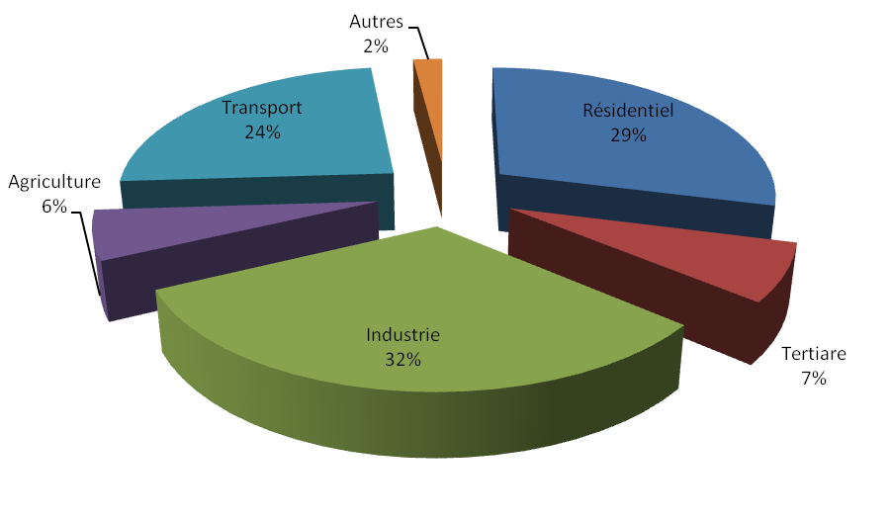

Figure ‎3-21: Structure de la consommation par secteur
En termes d’économie d’énergie, le programme d’efficacité énergétique dans le secteur du bâtiment au Maroc prévoit une économie d’énergie finale d’environ 1,22 Mtep à l’horizon 2020.
Si beaucoup de pays dans le pourtour sud-méditerranéen ont mis en place une réglementation, le niveau d’opérationnalité de ces mesures dans la réalité diffère toutefois sensiblement d’un pays à un autre. Les deux pays ou la réglementation thermique est relativement bien appliquée sont la Turquie et la Tunisie. En effet, dans ces deux pays, la réglementation a été élaborée selon un processus global basé sur une large concertation avec l’ensemble des parties prenantes, et a été associée à des programmes d’accompagnement et de renforcement des capacités des concepteurs, des opérateurs et des fournisseurs des matériaux d’isolation.

Approche d’élaboration
La Réglementation Thermique des Bâtiments au Maroc (RTBM) vise essentiellement à améliorer les performances thermiques :
- Réduire les besoins de chauffage et de climatisations des bâtiments ;
- Améliorer le confort des bâtiments non climatisés ;
- Réduire la puissance des équipements de chauffage et de climatisation à installer ;
- Inciter les architectes, ingénieurs et maîtres d’œuvre à l’utilisation des approches de conception thermique performante de l’enveloppe du bâtiment ;
- Mettre à la disposition des maîtres d’ouvrage, décideurs publics et bailleurs de fonds, un outil permettant d’améliorer la productivité de leurs investissements ;
- Aider à la réalisation de diagnostics énergétiques des bâtiments existants.
Le projet de réglementation thermique concerne par ailleurs, et dans une première phase, uniquement l’enveloppe des bâtiments et couvre à la fois le secteur de l’habitat et les bâtiments tertiaires.
Dans l’habitat, la réglementation couvrira, apriori, toutes les catégories socio-économiques des bâtiments, à savoir :
- l’habitat économique ;
- le standing.
Pour les bâtiments tertiaires, quatre segments sont particulièrement couverts à savoir :
- les hôtels ;
- les bâtiments administratifs (bureaux) ;
- les bâtiments d’éducation et d’enseignement supérieur ;
- les hôpitaux.
Il est à noter aussi que la réglementation marocaine donne la priorité à l’urbain. La dynamique démographique au Maroc est caractérisée par une forte urbanisation, due à la croissance intrinsèque de la population urbaine, l’exode rural et le changement de statut de certaines localités vers des communes urbaines. En effet, le taux d’urbanisation est passé de 29,1% en 1960 à 51,4% en 1994, à 55,1% en 2004 et enfin à probablement plus de 60% actuellement.
L’enchainement logique du processus d’élaboration de la RTBM s’est effectué en six grandes phases :
- la préparation des données et hypothèses de base ;
- le zonage climatique ;
- les simulations thermiques et d’analyse paramétrique ;
- l’évaluation des impacts socio-économiques de la règlementation thermique ;
- la concertation politique avec les institutions en charge des secteurs cibles ;
- La mise en place de la règlementation thermique.

Le zonage climatique
Les travaux de zonage climatique ont été réalisés en étroite coordination entre la DMN et l’ADEREE, avec l’appui d’une expertise internationale.
Le territoire Marocain a été subdivisé en zones climatiques homogènes en se basant sur l’analyse des données climatiques enregistrées par 37 stations météorologiques sur la période de 1999-2008 (10 ans). La construction des zones a été effectuée selon le critère du nombre de degrés jours d’hiver et le nombre de degrés jours d’été.
Deux types de zonage ont été établis par la DMN :
- un zonage sur la base des degrés jours de chauffage à base 18°C ;
- un zonage sur la base des degrés jours de climatisation à base 21°C.
Toutefois, pour des raisons pratiques, il n’est pas possible d’adopter, pour la réglementation thermique, deux zonages saisonniers différents. Ainsi, un zonage climatique unique pour les besoins de la réglementation thermique a été réalisé par les experts internationaux avec des fichiers climatiques annuels jornaliers, sur la base des résultats de simulations des besoins thermiques annuels de chauffage et de climatisation des bâtiments dans onze villes marocaines représentatives.
Ainsi, en définitif, la carte du zonage final comprend six zones climatiques, circonscrites en respectant les limites administratives, pour une application facile et efficace de la nouvelle réglementation. Ces zones sont représentées climatiquement par les villes suivantes :
- Zone 1 : Agadir ;
- Zone 2 : Tanger ;
- Zone 3 : Fès ;
- Zone 4 : Ifrane ;
- Zone 5 : Marrakech ;
- Zone 6 : Errachidia.
En annexe figure une carte représentant le zonage climatique adopté pour la réglementation thermique.

Définition des spécifications techniques minimales des performances thermiques des bâtiments
En tenant compte des surcouts d’investissement d’une part et des simulations thermiques d’autre part, un processus itératif a permis de fixer les niveaux raisonnables des exigences requises en matière de performance de l’enveloppe à considérer comme niveaux réglementaires. Ces niveaux ont été définis à partir des options d’économies d’énergie qui représentent un bon compromis technique et économique.
La RTBM fixe pour les composantes de l’enveloppe du bâtiment des critères de performance dont les niveaux retenus conduiront à réduire les besoins de chauffage et de climatisation, les consommations énergétiques liées à ces postes et la puissance électrique requise pour l’exploitation du bâtiment. Pour les bâtiments non climatisés ils réduiront les périodes d’inconfort thermique.
Les spécifications techniques minimales des performances thermiques peuvent être exprimées, pour chaque zone climatique et chaque type de bâtiment, de deux manières :

Une approche globale dite performentielle
Les spécifications sont dans ce cas exprimées en termes d’exigences minimales en besoins spécifiques annuels de chauffage et de climatisation, par rapport à des températures intérieures de référence (20°C pour le chauffage et 26°C pour la climatisation). Toutefois, la vérification de ces spécifications nécessite le recours à un outil de simulation. D’après l’ADEREE, un logiciel de simulation simplifié sera développé et mis gratuitement à la disposition des utilisateurs. Cependant l’utilisation des logiciels lourds comme TRNSYS ou VisualDO3 ainsi que des logiciels pratiques comme HAP et CODYBA reste valable pour les grands projets justifiant le recours à ce genre de logiciel (en particulier en cas de dimensionnement des systèmes de CVC).

Une approche simplifiée dite prescriptive
Dans ce cas, les spécifications techniques sont exprimées, pour chaque type de bâtiment et pour chaque zone climatique, sous forme de coefficients maximaux de transmission thermique (U en W/m².K) des murs, de la toiture, des fenêtres et des planchers bas, en fonction du rapport de la surface des ouvertures vitrées a la surface brute de la façade. Cette méthode spécifie aussi le ratio du gain thermique solaire passant à travers la fenêtre (SHGC) compte-tenu des protections solaires architecturales et/ou de la nature des vitrages, afin de réduire la puissance frigorifique installée ou les gains thermiques en été (voir en annexe les tableaux de spécifications).

Figure ‎3-22: Coefficient d'ensoleillement SHGC
Ces deux approches offrent aux professionnels intervenant dans la conception des composantes de l’enveloppe du bâtiment, une grande souplesse et une commode facilitée dans l’application de la RTBM.

Conclusion
Si l’on compare les réglementations présentées, on constate que la plupart des réglementations présentent :
- un découpage climatique basé sur la notion de degrés-jours de chauffage (DJCH) (sinon on n’applique pas de zonage climatique) ;
- des exigences différentes en matière d’isolation thermique des différentes parois du bâtiment (coefficient U en fonction des zones climatiques) ;
- des conventions de calcul différentes, notamment le coefficient d’échange superficiel intérieur et extérieur ;
- différents critères réglementaires à satisfaire qu’il s’agisse des déperditions thermiques de chaque paroi ou de la performance globale de toute la construction.
En ce qui concerne le Maroc, le projet de réglementation marocaine s’appuie également sur un zonage climatique subdivisant le pays en 6 zones, établies selon les DJ de chauffage et les DJ de climatisation.
Pour chaque zone climatique, et selon la destination du bâtiment, on a limité les caractéristiques thermiques de l’enveloppe :
- le coefficient de transmission thermique pour les toitures exposées, les murs extérieurs et les vitrages ;
- la résistance thermique pour les planchers sur sol ;
- le facteur solaire équivalent pour les vitrages.
Les valeurs limites dépendent, en outre, du Taux Global des Baies Vitrées (TGBV), défini comme le ratio de la surface totale des fenêtres au total brut des surfaces des murs extérieurs.

Dans le chapitre suivant, on aborde une application qui a été développée pour informatiser le projet de réglementation thermique marocaine dans le bâtiment.

APPLICATION DE VERIFICATION SELON LE PROJET DE REGLEMENTATION THERMIQUE MAROCAINE

Introduction
Pour faciliter l’application de la Réglementation Thermique Marocaine pour le Bâtiment, il a été convenu de créer un outil informatique automatisant la vérification.
Selon le cahier de charge établi par l’ADEREE à cet effet, l’application devrait:
- calculer les propriétés thermiques des éléments de l’enveloppe du bâtiment;
- les comparer aux valeurs réglementaires;
- rédiger une fiche de conformité;
- être liée à une base de données des matériaux de construction.
L’outil créé est une application Windows, réalisée avec Microsoft Visual Basic 2008 Express Edition.
Quant à la base de données, elle a été créée avec Microsoft Access 2007.

Organigramme et calculs de l’application

Organigramme
Globalement, l’application comporte trois étapes :
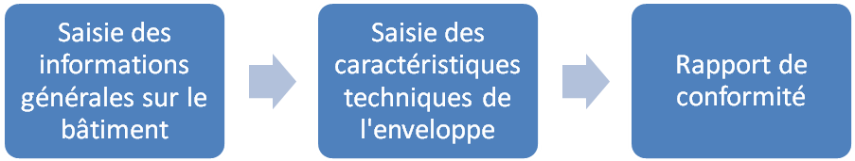

Figure ‎4-23: Organigramme général
La première étape se compose des éléments suivants :
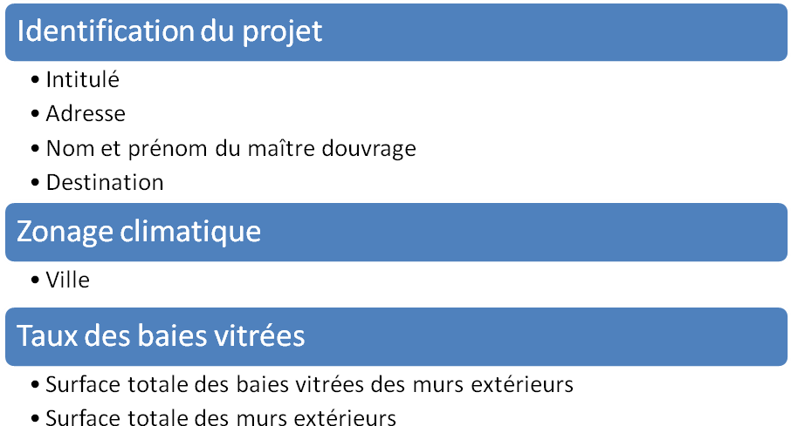

Figure ‎4-24: Informations générales
La deuxième étape, qui concerne les détails techniques de l’enveloppe, contient les éléments suivants :
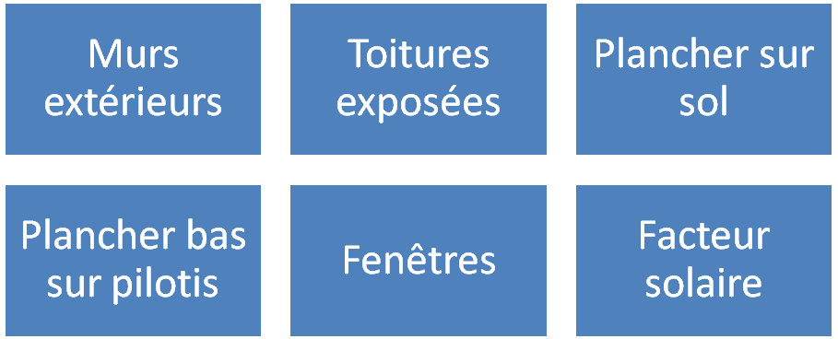

Figure ‎4-25: Caractéristiques de l'enveloppe
Quant à la troisième et dernière étape, on y retrouve un rapport sous format Word qui rassemble toutes les informations saisies et permet de vérifier le bâtiment à la RTBM.
Pour les éléments Murs extérieurs, Toitures exposées, Plancher sur sol et Plancher bas sur pilotis, les informations saisies come suit :
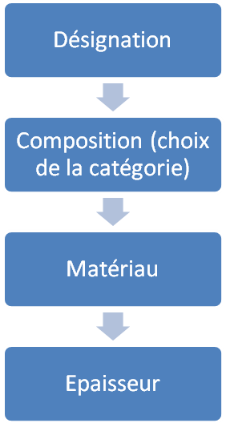

Figure ‎4-26: Organigramme 1
Pour l’élément Fenêtres :
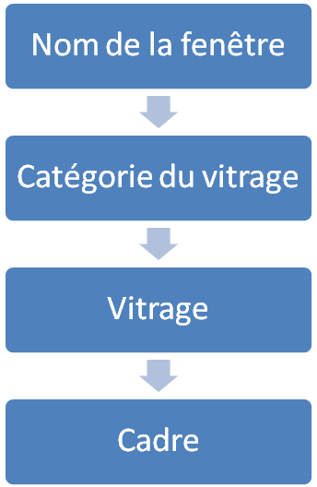

Figure ‎4-27: Organigramme 2
Pour l’élément Facteur solaire :
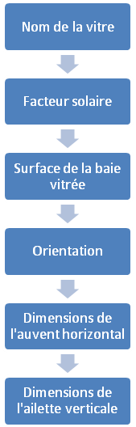

Figure ‎4-28: Organigramme 3

Calculs
Comme il a été rappelé plus haut, l’application développée suit l’approche prescriptive.
Dans cette approche, on est amené à calculer certaines grandeurs qu’on explicitera ci-après.

TGBV
Le taux global des baies vitrées (TGBV) des espaces chauffés et/ou refroidis d’un bâtiment est défini par le rapport entre la surface totale de leurs baies vitrées et la surface totale brute de l’ensemble de leurs murs extérieurs.

U et R
C’est le coefficient de transmission thermique. Ce coefficient correspond à la chaleur transférée par unité de surface pendant une unité de temps et sous un gradient de température de 1K. Ce coefficient est exprimé en W/(m².K) :
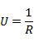
Et :
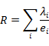
Pour les matériaux hétérogènes (brique, hourdis), la résistance thermique est contenue dans la base de données.

FS*
Le facteur solaire équivalent des baies vitrées est la quantité d’énergie solaire, exprimée en pourcentage (%), que l’on retrouve derrière les baies vitrées associées à leurs protections solaires architecturales extérieures. Pour un ensemble de baies vitrées FS* moyen est déterminé par la formule suivante :
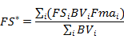
Avec :
- FS_{i} : facteur solaire de la baie vitrée « i » des espaces chauffés et/ou refroidis ;
- BV_{i} : Surface de la baie vitrée « i » des espaces chauffés et/ou refroidis ;
- Fma_{i} : Coefficient de masque architectural de la baie vitrée « i » des espaces chauffés et/ou refroidis.
La sommation sur les baies (Autres directions) s’effectue sur toutes les baies vitrées du bâtiment à l’exception des baies orientées au Nord plus au moins 45°.
La sommation sur les baies (Nord) s’effectue sur toutes les baies vitrées du bâtiment orientées au Nord plus au moins 45°.
Le coefficient de masque architectural Fma_{i} des surfaces vitrées est calculé en fonction du coefficient de projection comme indiqué dans les tableaux suivants.
Le facteur de projection (FP) du dispositif d'ombrage architectural est calculé comme indiqué dans les figures suivantes.
Le facteur de projection d’un auvent est donné par :
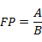
A : Largeur du débord horizontal du masque architectural.
B : Distance entre le débord horizontal du masque architectural et la partie inférieure de la surface vitrée.

Figure ‎4-29: Auvent horizontal
Le Facteur de projection d’une ailette verticale est donné par :
A : Largeur du débord vertical du masque architectural.
B : Distance entre le débord vertical du masque architectural et la partie opposée de la surface vitrée.

Figure ‎4-30: Ailette verticale

Tableau ‎4-6: COEFFICIENTS DE MASQUE ARCJITECTURAL DES AUVENTS HORIZONTAUX
FP - auvents | Fma par orientation
FP - auvents | N  NE, NO | E  EN, ES | O  ON, OS | S  SE, SO
FP ≤ 0.05 | 0.70 | 1 | 1 | 1
0.05 < FP ≤ 0.15 | 0.70 | 1 | 1 | 0.9
0.15 < FP ≤ 0.25 | 0.70 | 1 | 1 | 0.80
0.25 < FP ≤ 0.40 | 0.70 | 1 | 1 | 0.75
FP ≥0.40 | 0.70 | 1 | 1 | 0.70

Tableau ‎4-7: COEFFICIENT DE MASQUE ARCHITECTURAL DES AILETTES VERTICALES
FP – ailettes | Fma par orientation
FP – ailettes | N  NE, NO | E  EN, ES | O  ON, OS | S  SE, SO
FP ≤ 0.05 | 0.70 | 1 | 1 | 1
0.05 < FP ≤ 0.15 | 0.70 | 0.95 | 0.95 | 1
0.15 < FP ≤ 0.25 | 0.70 | 0.90 | 0.90 | 1
0.25 < FP ≤ 0.40 | 0.70 | 0.85 | 0.85 | 1
0.40 < FP ≤ 0.60 | 0.70 | 0.80 | 0.80 | 1
FP ≥0.60 | 0.70 | 0.70 | 0.70 | 1
Lorsqu’un auvent et des ailettes verticales sont utilisés simultanément, les facteurs de projection FP pour l’auvent et pour les ailettes doivent être calculés séparément et les coefficients de masque architecturaux Fma_{i} correspondants doivent être déterminés d’après les tableaux précédents. Ensuite, on retient le coefficient de masque Fma_{i} le plus petit correspondant aux ailettes verticales ou à l’auvent.

Présentation de l’application
L’application se présente sous forme de deux blocs:
- le premier est consacré aux informations « générales » sur le projet ;
- le second aux caractéristiques techniques des éléments de l’enveloppe extérieure.
Au lancement de l’application, s’affiche la fenêtre suivante:
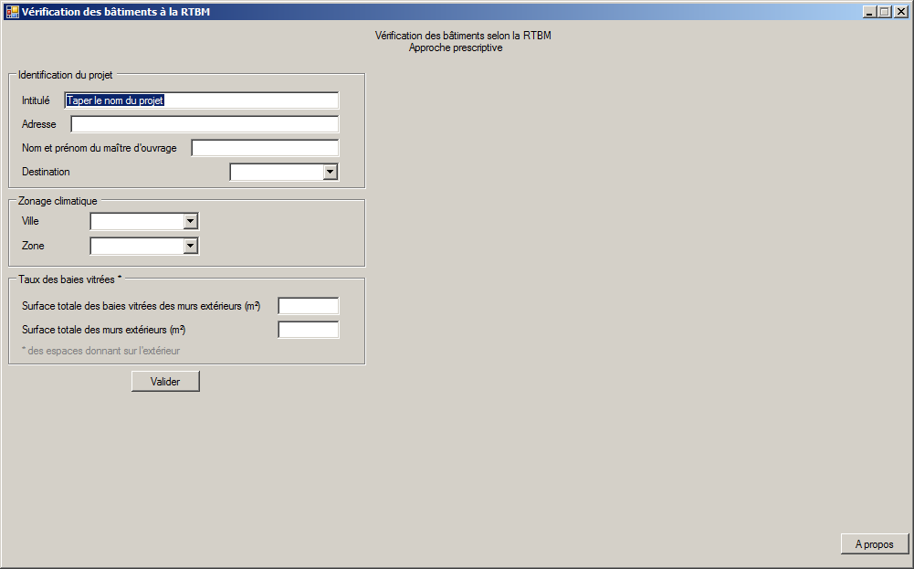

Figure ‎4-31: Informations générales sur le projet
C’est là où l’on doit saisir les informations générales sur le bâtiment :
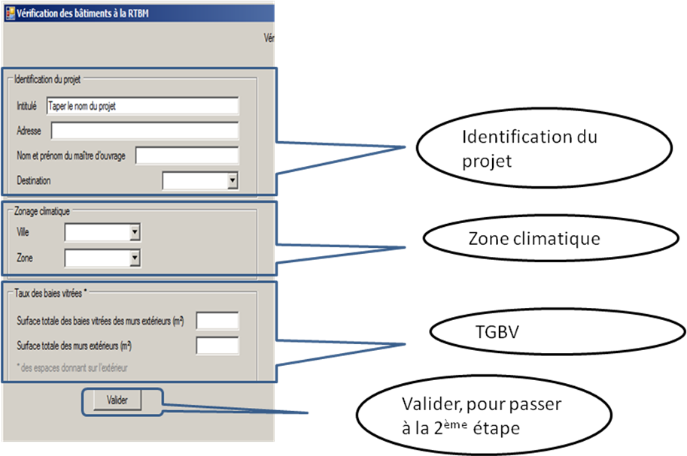

Figure ‎4-32: Interface 1
Une fois on clique sur « Valider », apparaissent les spécifications techniques du projet ainsi qu’un message invitant à saisir les propriétés des éléments de l’enveloppe.
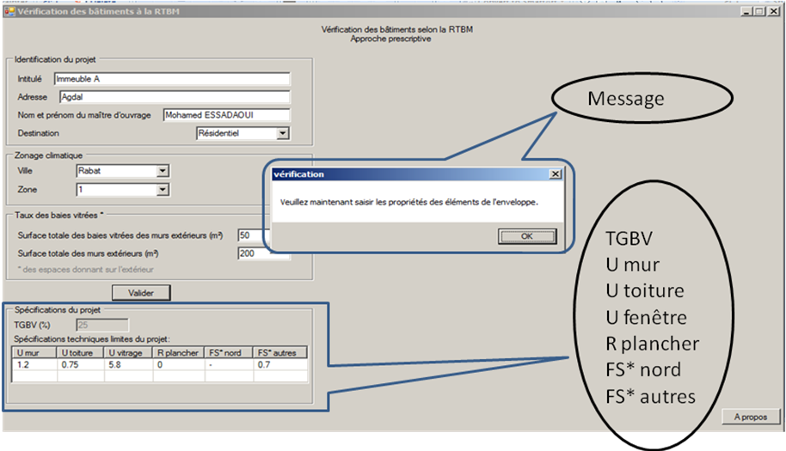

Figure ‎4-33: Interface 2
C’est la qu’apparaît la partie où l’on doit saisir les propriétés des éléments de l’enveloppe:
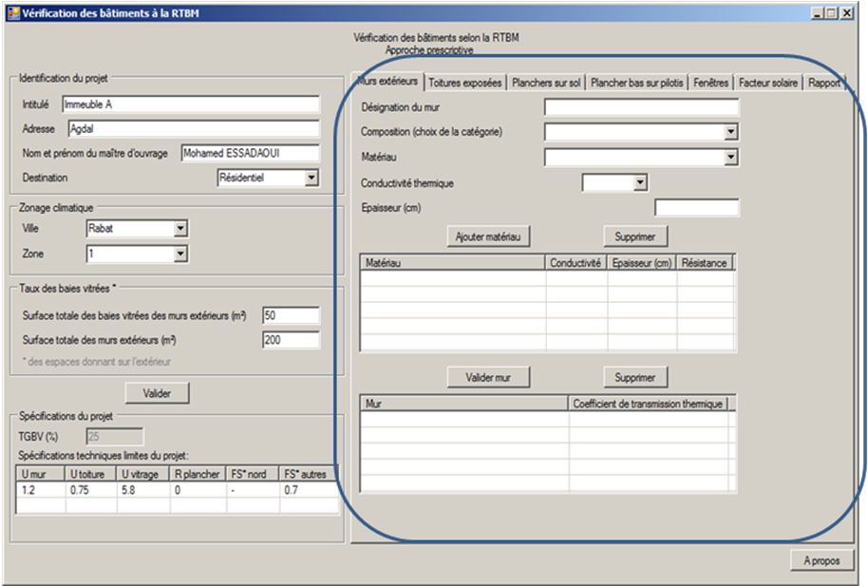

Figure ‎4-34: Interface 3
Cet ensemble comporte sept onglets:
- Murs extérieurs
- Toitures exposées
- Planchers sur sol
- Planchers bas sur pilotis
- Fenêtres
- Facteur solaire
- Rapport
Les parties Murs, Toitures et Planchers se présentent sous la même façon:
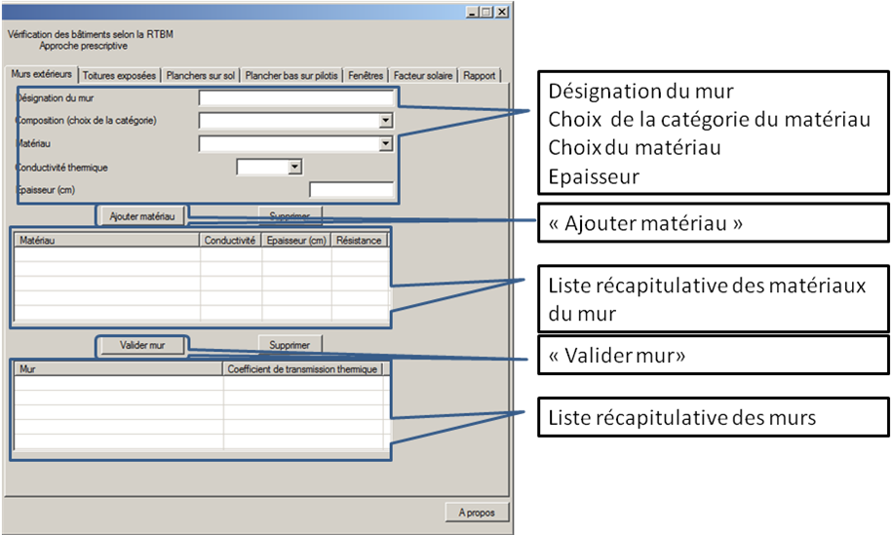

Figure ‎4-35: Interface 4
La partie « Fenêtres » :
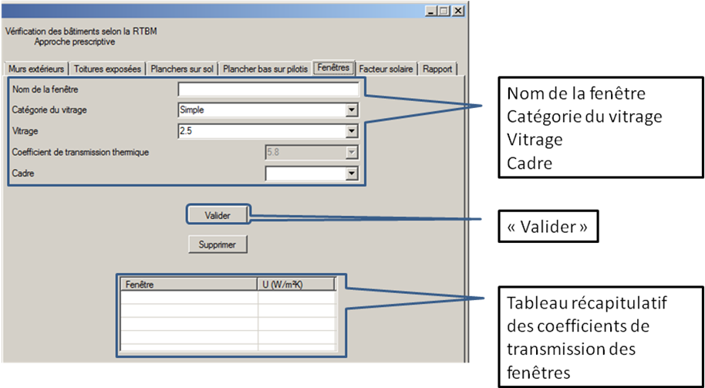

Figure ‎4-36: Interface 5
La partie « Facteur solaire » :
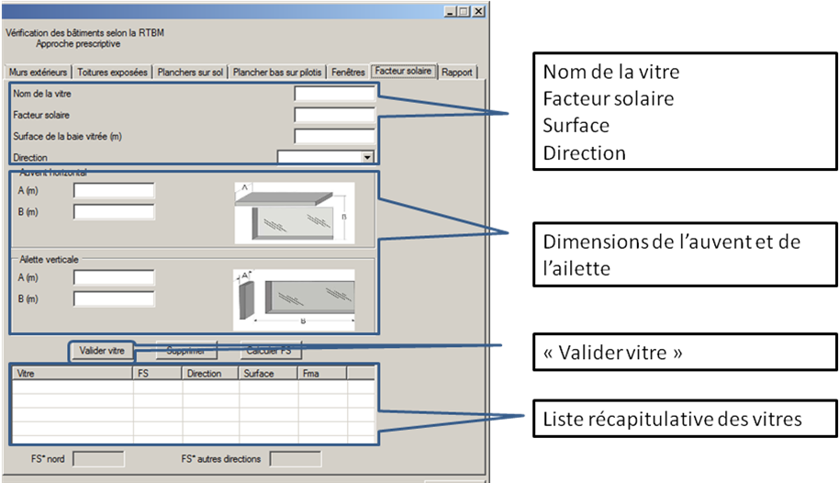

Figure ‎4-37: Interface 6
Une fois qu’on a saisi toutes les vitres, on clique sur « Calculer FS* » :
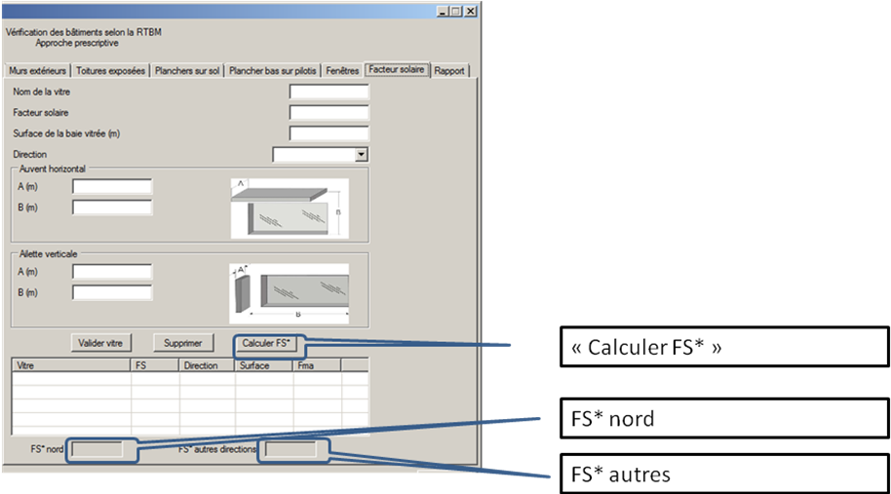

Figure ‎4-38: Interface 7
Une fois qu’on a saisi toutes les propriétés des éléments du bâtiment, on passe à la partie Rapport pour générer la fiche de conformité qui comporte:
- les informations générales sur le projet;
- les caractéristiques thermiques des éléments de l’enveloppe ainsi que leurs valeurs limites.
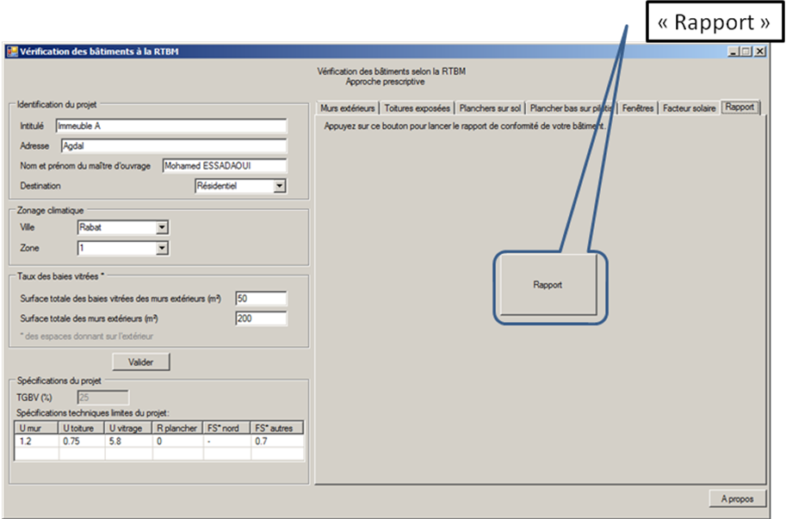

Figure ‎4-39: Interface 8
Est généré alors un rapport en format Word (voir annexe).

Etude de cas
Le cas étudié est un bâtiment R+8 avec sous-sol, à usage résidentiel.
Il est situé dans la ville de Kénitra.
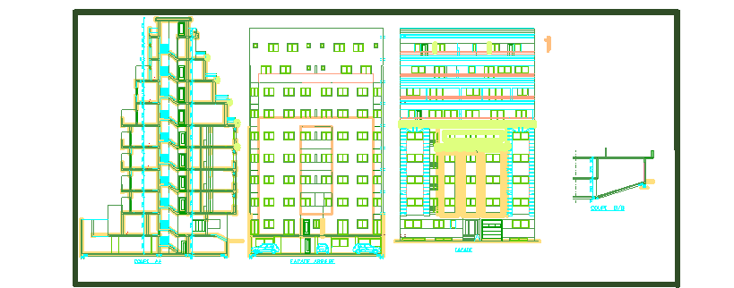

Figure ‎4-40: Vue en élévation du bâtiment étudié
Caractéristiques du bâtiment :
Surface des baies vitrées: 153.09 m²
Surface des murs extérieurs: 1220 m²
Murs extérieurs:
- Un mur de façade avec:
  - 2 cm de mortier + brique de 7cm + vide de 5 cm + brique de 7cm + 2 cm de mortier.
- un mur latéral avec:
  - 2 cm de mortier + hourdis de 21 cm + 2 cm de mortier.
- Un mur voile en béton armé de 15 cm + 4 cm de mortier.
Toiture exposée:
- 2 cm de plâtre + hourdis de 21 cm + forme en béton de 5 cm + cartons feutres de 2cm.
Plancher sur sol:
- Radier en béton de 15 cm + 2 cm de mortier.
Fenêtres:
- Simple vitrage de 6 mm avec cadre en aluminium.
Le résultat, sous forme de fiche synoptique, est le suivant :
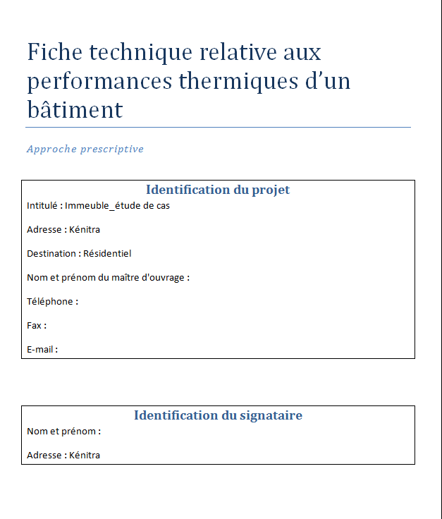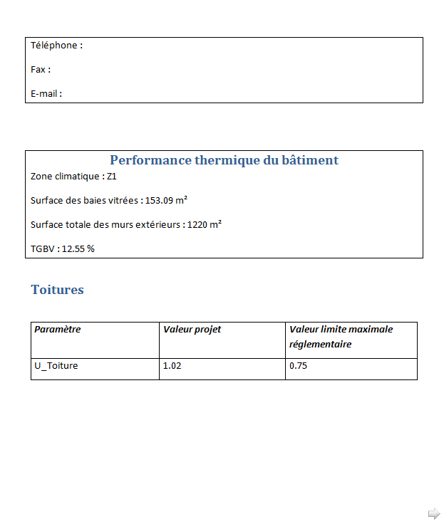
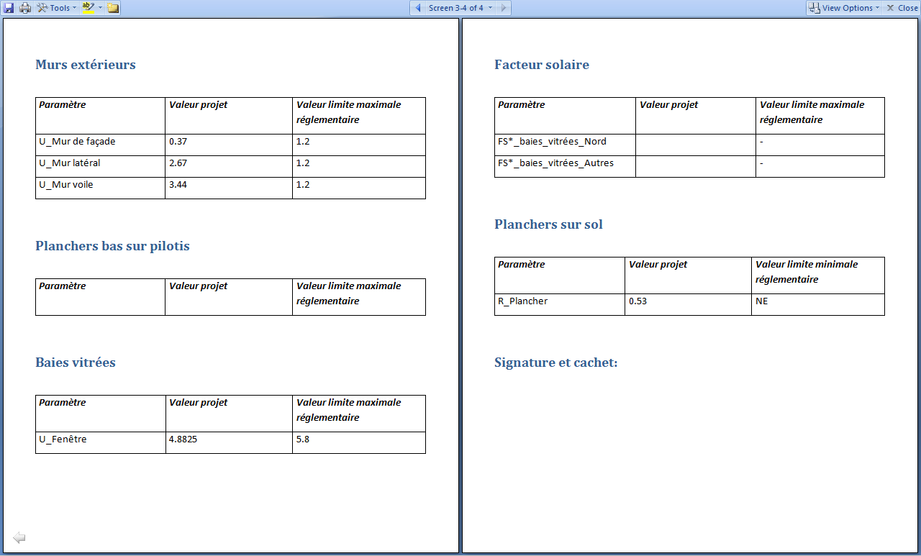

CONCLUSION
Ce projet de fin d’études se veut une première approche de l’efficacité énergétique du bâtiment, et en particulier l’efficacité énergétique de l’enveloppe.
A travers ce rapport, nous avons essayé d’introduire les notions d’efficacité énergétique et de thermique du bâtiment. Nous avons aussi vu certains systèmes et matériaux d’isolation, qui sont des solutions technologiques apportées par l’Homme pour mieux isoler son bâti. Nous avons vu également certaines réglementations en vigueur dans certains pays, pour comprendre comment on a essayé de réglementer l’efficacité énergétique du bâtiment. Enfin, nous avons parlé – en bref – de la construction au Maroc, en terme de structure et de matériaux utilisés, et avons développé un programme informatique qui automatise la vérification des bâtiments selon le projet de réglementation thermique marocaine – approche prescriptive.
Il découle de projet de fin d’études que l’efficacité énergétique de l’enveloppe du bâtiment dépend de :
- les matériaux de construction de l’enveloppe;
- l’orientation des vitres du bâtiment ;
- sa zone climatique ;
- l’importance des vitres dans ses façades.
En ce qui concerne les matériaux de construction, un travail de normalisation doit être fait pour pouvoir contrôler la qualité thermique des produits dans le commerce, comme les briques par exemple. L’absence de référentiel nuit en effet beaucoup à la qualité du produit fabriqué.
Les grandes surfaces des parois vitrées devraient être évitées car le verre possède une conductivité thermique assez importante (1.1 W/mK). De plus, les spécifications relatives aux différents éléments de l’enveloppe sont plus strictes pour les bâtiments à grand Taux Global des Baies Vitrées, selon l’approche prescriptive du projet de réglementation marocaine.
Cela dit, la préoccupation énergétique devoir avoir lieu tout au long de la conception du bâtiment, et doit être au cœur d’une concertation continue entre architecte et ingénieur.
Enfin, l’Etat doit encourager – à défaut d’obliger – les intervenants dans l’acte de bâtir à respecter une charte d’efficacité énergétique, qui garantirait au bâtiment un certain niveau de performance. Ceci passe bien sûr par une réglementation, mais aussi et surtout à travers beaucoup de sensibilisation et de formation.

BIBLIOGRAPHIE
- Les éléments techniques du projet de la réglementation thermique des bâtiments au Maroc, ADEREE
- GIESE, L. B. (2010) Efficacité énergétique de l’enveloppe du bâtiment, InWEnt
- BOUFARS, A., ESSADAOUI, M. (2009). Habitat Passif, Mini-Projet
- ABDERAFI, S. (printemps 2009) Introduction aux transferts thermiques, cours de transfert de chaleur, Rabat, Ecole Mohammadia d’Ingénieurs, 19 p.
- BRIZARD, C. (1995) Isolation thermique, Paris, Editions FOUCHER, 127 p.
- IDCHABANI, R. (sd) Confort thermique
- CANDAS, V. (sd) Confort thermique, Techniques de l’Ingénieur, traité Génie énergétique
- BARADIY, (07-12-2010) Planification de bâtiments en vue de l’efficacité énergétique
- FOURA, S. (2007/2008) Simulation des paramètres du confort thermique d'hiver en Algérie, Constantine, Université Mentouri, 254 p.
- GIESE, L. B. (2010) Matériaux de construction et d’isolation, InWEnt [diapositives PowerPoint]
- S. SANDEK (sd) Des matériaux de construction en général, InWEnt [diapositives PowerPoint]
- ABIDI, M. L. (sd) Les planchers, cours de Calcul de Structures, Rabat, Ecole Mohammadia d’Ingénieurs
- Règlement de construction parasismique (R.P.S 2002)
- Etude relative à l’analyse du secteur de l’industrie des matériaux de construction, Ministère Chargé de l’Habitat et de l’Urbanisme
- La Réglementation Thermique des Bâtiments au Maroc, Projet du contenu technique de l’arrêté relatif aux caractéristiques thermiques et aux exigences de performance énergétique des bâtiments résidentiels nouveaux et des parties nouvelles de bâtiments, (décembre 2010) CEEB/ADEREE (pdf)
- MOREL, N., GNANSOUNOU, E., (septembre 2008) Energétique du bâtiment, Ecole Polytechnique Fédérale de Lausanne (pdf)

WEBOGRAPHIE
- Statistiques énergétiques (novembre 2010), Ministère de l’Energie, des Mines, de l’Eau et de l’Environnement, récupéré de http://www.mem.gov.ma/ChiffresCles/Energie/chiffres%20cles%20NOVEMBRE%202010.pdf
- http://philippe.berger2.free.fr/Bois/Systemes%20Constructifs/Thermique/thermique%20batiment.htm, consulté le 20-12-2011
- fr.wikipedia.org/wiki/Thermique_du_bâtiment
- http://herve.silve.pagesperso-orange.fr/bilan_th.htm
- http://fr.wikipedia.org/wiki/Réglementation_thermique_(France)
- http://www.bigmat.be/pdf/cahier2/isosolsplcl.pdf, consulté le 06-02-2012
- http://www.plan-batiment.legrenelle-environnement.fr/index.php/actualites-du-plan/grands-dossiers/121-comprendre-la-reglementation-thermique-2012, consulté le 10-01-2012
- www.ceeb.ma
- http://www.mhuae.gov.ma/Nouvelles%20publications/Magazine%20Habitat.pdf

ANNEXE 1 : Zonage climatique
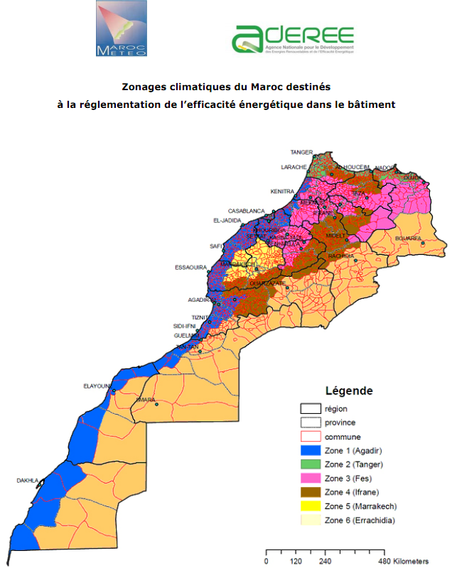

ANNEXE 2: Termes de référence de l’application
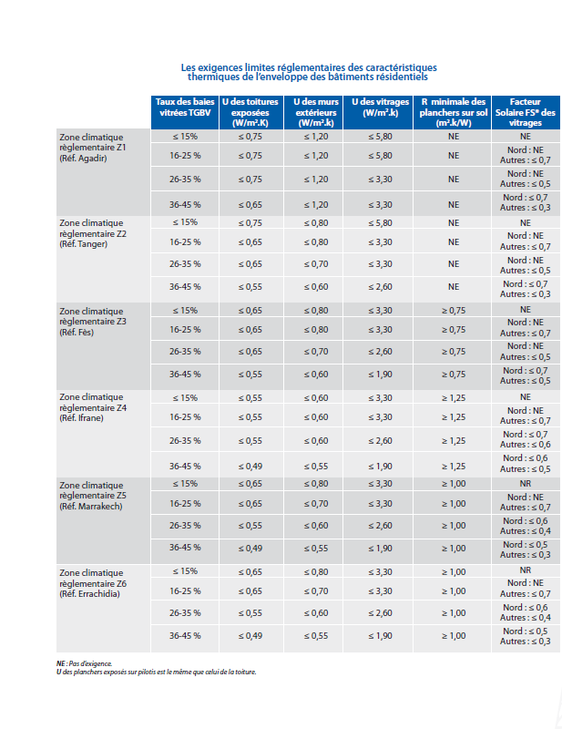
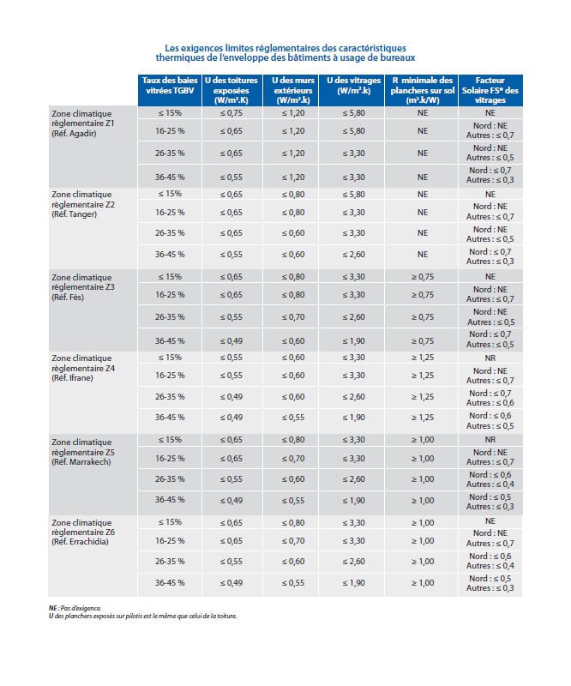

Les éléments techniques du projet de la réglementation thermique des bâtiments au Maroc, ADEREE
http://philippe.berger2.free.fr/Bois/Systemes%20Constructifs/Thermique/thermique%20batiment.htm
IDCHABANI, R. (sd) Confort thermique
ABDERAFI, S. (printemps 2009) Introduction aux transferts thermiques, cours de transfert de chaleur, Rabat, Ecole Mohammadia d’Ingénieurs, 19 p.
BRIZARD, C. (1995) Isolation thermique, Paris, Editions FOUCHER, 127 p.
BRIZARD, C. (1995) Isolation thermique, Paris, Editions FOUCHER, 127 p.
Les éléments techniques du projet de la réglementation thermique des bâtiments au Maroc, ADEREE
Les éléments techniques du projet de la réglementation thermique des bâtiments au Maroc, ADEREE
http://philippe.berger2.free.fr/Bois/Systemes%20Constructifs/Thermique/thermique%20batiment.htm
BRIZARD, C. (1995) Isolation thermique, Paris, Editions FOUCHER, 127 p.
BARADIY, (07-12-2010) Planification de bâtiments en vue de l’efficacité énergétique (pdf)
MOREL, N., GNANSOUNOU, E., (septembre 2008) Energétique du bâtiment, Ecole Polytechnique Fédérale de Lausanne (pdf)
http://www.mhuae.gov.ma/Nouvelles%20publications/Magazine%20Habitat.pdf
http://www.mhuae.gov.ma/Nouvelles%20publications/Magazine%20Habitat.pdf
ABIDI, M. L. (sd) Les planchers, cours de Calcul de Structures, Rabat, Ecole Mohammadia d’Ingénieurs
Règlement de construction parasismique (R.P.S 2002)
Etude relative à l’analyse du secteur de l’industrie des matériaux de construction, Ministère Chargé de l’Habitat et de l’Urbanisme
GIESE, L. B. (2010) Matériaux de construction et d’isolation, InWEnt [diapositives PowerPoint]
S. SANDEK (sd) Des matériaux de construction en général, InWEnt [diapositives PowerPoint]
http://www.mhuae.gov.ma/Nouvelles%20publications/Magazine%20Habitat.pdf
FOURA, S. (2007/2008) Simulation des paramètres du confort thermique d'hiver en Algérie, Constantine, Université Mentouri, 254 p.
FOURA, S. (2007/2008) Simulation des paramètres du confort thermique d'hiver en Algérie, Constantine, Université Mentouri, 254 p.
http://www.plan-batiment.legrenelle-environnement.fr/index.php/actualites-du-plan/grands-dossiers/121-comprendre-la-reglementation-thermique-2012
Les éléments techniques du projet de la réglementation thermique des bâtiments au Maroc, ADEREE

